
TRƯỜNG ĐẠI HỌC TÀI NGUYÊN VÀ MÔI TRƯỜNG
THÀNH PHỐ HỒ CHÍ MINH
KHOA CÔNG NGHỆ THÔNG TIN


CƠ SỞ DỮ LIỆU NÂNG CAO
THỰC HÀNH BUỔI 5

Sinh viên thực hiện:Phạm Nguyễn Minh Thống
(1250080188)
Lớp: 12_ĐH_CNTT4
Khoá: 2023 – 2027
Giảng viên hướng dẫn : Ths.Phạm Trọng Huynh

TP. Hồ Chí Minh, 04 tháng 05 năm 2026
TRƯỜNG ĐẠI HỌC TÀI NGUYÊN VÀ MÔI TRƯỜNG
THÀNH PHỐ HỒ CHÍ MINH
KHOA CÔNG NGHỆ THÔNG TIN


CƠ SỞ DỮ LIỆU NÂNG CAO
THỰC HÀNH BUỔI 5

Sinh viên thực hiện: Phạm Nguyễn Minh Thống
(1250080188)
Lớp: 12_ĐH_CNTT4
Khoá: 2023 – 2027
Giảng viên hướng dẫn : Ths.Phạm Trọng Huynh

TP. Hồ Chí Minh, 04 tháng 05 năm 2026
MỤC LỤC
PHẦN 1: YÊU CẦU BÀI LAB 1
PHẦN 2: THỰC HÀNH BÀI LAB 7
BÀI 1 - VIEW NÂNG CAO 12
BÀI 2: STORED PROCEDURE NÂNG CAO 24
BÀI 3: TRIGGER NÂNG CAO 43
BÀI 4: TỔNG HỢP 53
Nhận xét về Buổi thực hành 5 63
KẾT LUẬN 63

PHẦN 1: YÊU CẦU BÀI LAB
1. Lược đồ quan hệ
Cho lược đồ quan hệ:
• COURSE(CourseNo,Description,Cost,Prerequisite,CreatedBy,CreatedDate,
ModifiedBy,ModifiedDate )
• CLASS(ClassID,CourseNo,ClassNo,StartDateTime,Location,InstructorID,Capacity,
CreatedBy,CreatedDate,ModifiedBy,ModifiedDate )
• STUDENT(StudentID,Salutation,FirstName,LastName,Address,Phone,Employer,
RegistrationDate,CreatedBy,CreatedDate,ModifiedBy,ModifiedDate)
• ENROLLMENT(StudentID,ClassID,EnrollDate,FinalGrade,CreatedBy,CreatedDate,
ModifiedBy,ModifiedDate)
• INSTRUCTOR(InstructorID,Salutation, FirstName,LastName,Address,Phone,
CreatedBy,CreatedDate,ModifiedBy,ModifiedDate )
• GRADE(StudentID,ClassID,Grade,Comments,CreatedBy,CreatedDate,ModifiedBy,
ModifiedDate )
Mô tả chi tiết các quan hệ:
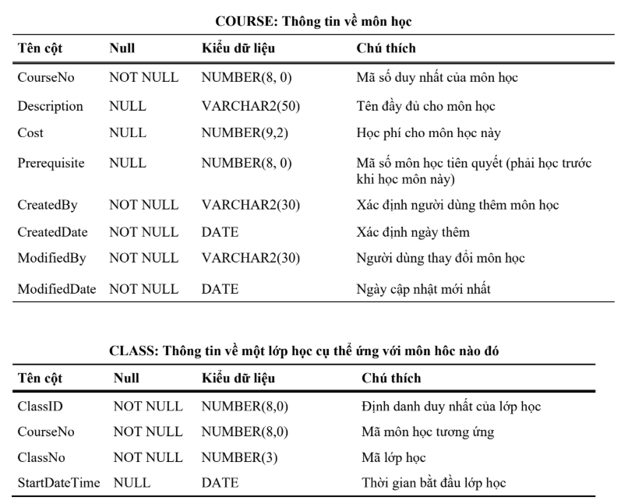
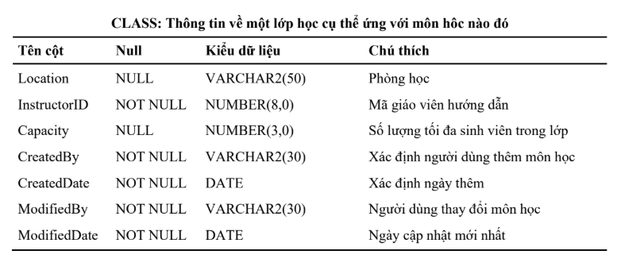
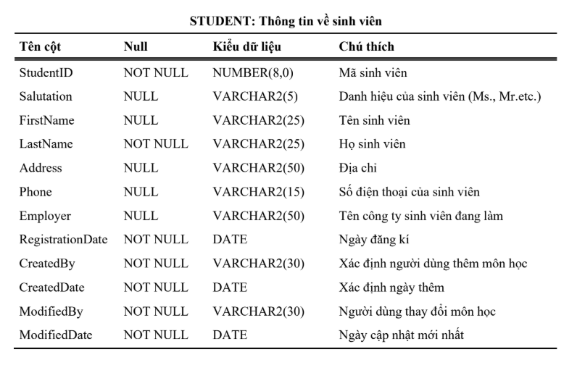
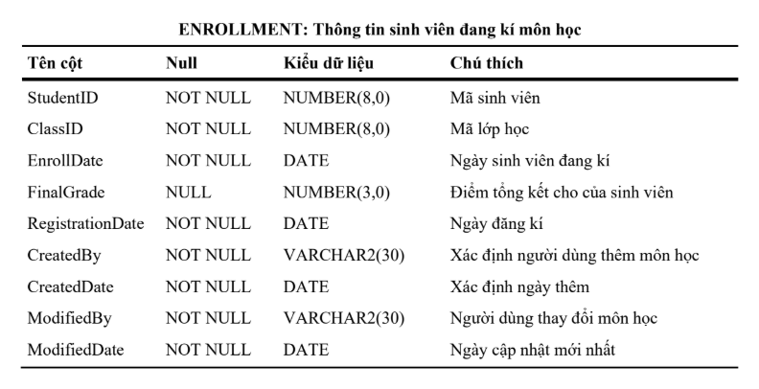
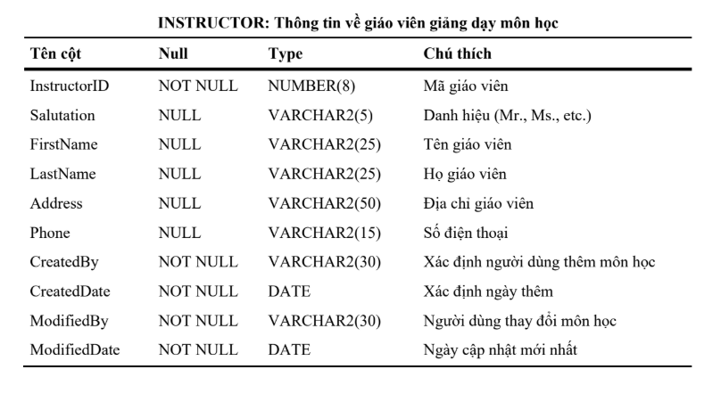
2. Các câu hỏi bài tập
Bài 1: Khối lệnh PL/SQL cơ bản
1. Viết các lệnh thực hiện những công việc sau:
a. Tạo một bảng Cau1 với 2 cột ID (number) và NAME (varchar2(20)).
b. Tạo một sequence Cau1Seq với bước tăng là 5.
c. Khai báo 2 biến v_name và v_id. Biến v_name, v_id. dùng để chứa giá trị họ, mã
của sinh viên được thêm vào.
d. Thêm vào bảng Cau1 tên của sinh viên đã đăng kí trong các môn học (bảng
enrollment) nhiều nhất. Mã sinh viên sẽ được lấy từ sequence Cau1Seq. Sau
thao tác này tạo Savepoint A.
e. Thêm vào bảng Cau1 tên của sinh viên đã đăng kí trong các môn học (bảng
enrollment) ít nhất. Mã sinh viên sẽ được lấy từ sequence Cau1Seq. Sau thao tác
này tạo Savepoint B.
f. Làm tương tự đối với các giáo viên có số lượng môn học dạy nhiều nhất.Sau thao
tác này tạo Savepoint C.
g. Sử dụng câu lệnh SELECT INTO, chứa giá trị của giáo viên có tên tương ứng
v_name vào biến v_id.
h. Undo giáo viên được thêm vào sử dụng rollback.
i. Thêm vào bảng Cau1 giáo viên dạy ít môn học nhất nhưng mã thêm vào không
lấy từ sequence mà lấy mã của giáo viên bị rollback truớc đó.I
j. Làm lại câu f với ID là lấy từ sequence .
2. Viết một đoạn chương trình: người dùng nhập vào mã sinh viên. Nếu sinh viên đó tồn
tại thì hiển thị ra họ tên sinh viên và số lớp sinh viên đó đang học. Ngươc lại, yêu cầu
người dùng thêm vào sinh viên mới với mã số vừa nhập, các thông tin khác (họ, tên
sinh viên, địa chỉ nguời dùng sẽ nhập vào)
Bài 2: Các cấu trúc điều khiển
1. Viết một đoạn mã lệnh: Người dùng nhập vào mã của một giáo viên, xác định số
lượng lớp mà giáo viên này đang dạy. Nếu số lớp lớn hơn hoặc bằng 5 thì đưa ra một
thông báo: “Giáo viên này nên nghỉ ngơi!”, ngược lại in ra số lớp giáo viên này đang
dạy.
2. Viết một đoạn mã lệnh (dùng cấu trúc case): Người dùng nhập vào mã của một sinh
viên, mã lớp mà sinh viên này đang học. In ra điểm chữ của sinh viên này: A(90-100),
B(80-90), C(70-80), D(50-70) F(0-50). Đồng thời in thông báo lỗi tương ứng khi
người dùng nhập vào mã sinh viên hay mã lớp không tồn tại.
Bài 3: Cursor
Viết một đoạn chương trình in ra thông tin các môn học và các lớp học thuộc môn học, số
lượng sinh viên đăng kí lớp học như sau:
10 DP Overview
Lop: 2 co so luong sinh vien dang ki: 1
20 Intro to Computers
Lop: 2 co so luong sinh vien dang ki: 3
Lop: 4 co so luong sinh vien dang ki: 2
....
Trong đó: “20 Intro to Computers” : 20 là mã môn học (courseno), Intro to Computers:
là tên môn học (description); “Lop: 2 co so luong sinh vien dang ki: 3”: 2 là mã lớp học
của môn tương ứng (classid), 3 là số lương sinh viên đăng kí lớp học này (count(*)).
Gợi ý: Tạo hai con trỏ (con trỏ sau có đối số là mã môn học), duyệt lần lượt 2 con trỏ này
lồng nhau.
Bài 4: Các thủ tục và hàm
1. Viết 2 thủ tục
a. Thủ tục find_sname có 1thông số truyền vào (i_student_id), và 2 thông số trả
về ( o_first_name , o_last_name) là họ và tên tương ứng của sinh viên với mã
số truyền vào.
b. Thủ tục print_student_name in ra tên của sinh viên với mã số là đối số truyền
vào của thủ tục.
2. Viết thủ tục Discount giảm giá 5% cho tất cả các môn học có số sinh viên đăng kí
nhiều hơn 15 sinh viên. Ứng với mỗi môn học được giảm giá in ra tên môn học đó.
3. Viết hàm Total_cost_for_student nhận vào mã số của sinh viên tra về tồng chi phí mà
sinh viên đó phải trả. Trả về NULL nếu không tồn tại sinh viên tương ứng.
Bài 5: Trigger
1. Viết trigger cho các tác vụ thêm vào (insert), hay cập nhật (update) cho tất cả các
bảng trong lược đồ quan hệ với các trường created_by, created_date, modified_by,
modified_date, sẽ do trigger này thêm vào tương ứng với user hiện tại, ngày hệ thống
hiện tại.
Gợi ý: Dùng các hàm USER, SYSDATE để lấy được người dùng hiện tại, và ngày giờ
của hệ thống.
2. Viết trigger hiện thực yêu cầu sau: mỗi sinh viên không được quá 3 môn học

PHẦN 2: THỰC HÀNH BÀI LAB
Chuẩn bị:

Môi trường thực hiện:
- Hệ quản trị: Oracle Database 21c XE
- Công cụ: SQL Developer
- User: MINHTHONG

Tạo bảng
-- COURSE
CREATE TABLE COURSE (
CourseNo NUMBER(8,0) PRIMARY KEY,
Description VARCHAR2(50),
Cost NUMBER(9,2),
Prerequisite NUMBER(8,0),
CreatedBy VARCHAR2(30) NOT NULL,
CreatedDate DATE NOT NULL,
ModifiedBy VARCHAR2(30) NOT NULL,
ModifiedDate DATE NOT NULL
);

-- INSTRUCTOR
CREATE TABLE INSTRUCTOR (
InstructorID NUMBER(8) PRIMARY KEY,
Salutation VARCHAR2(5),
FirstName VARCHAR2(25),
LastName VARCHAR2(25),
Address VARCHAR2(50),
Phone VARCHAR2(15),
CreatedBy VARCHAR2(30) NOT NULL,
CreatedDate DATE NOT NULL,
ModifiedBy VARCHAR2(30) NOT NULL,
ModifiedDate DATE NOT NULL
);

-- STUDENT
CREATE TABLE STUDENT (
StudentID NUMBER(8,0) PRIMARY KEY,
Salutation VARCHAR2(5),
FirstName VARCHAR2(25),
LastName VARCHAR2(25) NOT NULL,
Address VARCHAR2(50),
Phone VARCHAR2(15),
Employer VARCHAR2(50),
RegistrationDate DATE NOT NULL,
CreatedBy VARCHAR2(30) NOT NULL,
CreatedDate DATE NOT NULL,
ModifiedBy VARCHAR2(30) NOT NULL,
ModifiedDate DATE NOT NULL
);

-- CLASS
CREATE TABLE CLASS (
ClassID NUMBER(8,0) PRIMARY KEY,
CourseNo NUMBER(8,0) NOT NULL,
ClassNo NUMBER(3) NOT NULL,
StartDateTime DATE,
Location VARCHAR2(50),
InstructorID NUMBER(8,0) NOT NULL,
Capacity NUMBER(3,0),
CreatedBy VARCHAR2(30) NOT NULL,
CreatedDate DATE NOT NULL,
ModifiedBy VARCHAR2(30) NOT NULL,
ModifiedDate DATE NOT NULL,

CONSTRAINT FK_CLASS_COURSE FOREIGN KEY (CourseNo) REFERENCES COURSE(CourseNo),
CONSTRAINT FK_CLASS_INSTRUCTOR FOREIGN KEY (InstructorID) REFERENCES INSTRUCTOR(InstructorID)
);

-- ENROLLMENT
CREATE TABLE ENROLLMENT (
StudentID NUMBER(8,0),
ClassID NUMBER(8,0),
EnrollDate DATE NOT NULL,
FinalGrade NUMBER(3,0),
CreatedBy VARCHAR2(30) NOT NULL,
CreatedDate DATE NOT NULL,
ModifiedBy VARCHAR2(30) NOT NULL,
ModifiedDate DATE NOT NULL,

CONSTRAINT PK_ENROLLMENT PRIMARY KEY (StudentID, ClassID),
CONSTRAINT FK_ENR_STUDENT FOREIGN KEY (StudentID) REFERENCES STUDENT(StudentID),
CONSTRAINT FK_ENR_CLASS FOREIGN KEY (ClassID) REFERENCES CLASS(ClassID)
);

--GRADE
CREATE TABLE GRADE (
StudentID NUMBER(8),
ClassID NUMBER(8),
Grade NUMBER(3),
Comments VARCHAR2(2000),
CreatedBy VARCHAR2(30) NOT NULL,
CreatedDate DATE NOT NULL,
ModifiedBy VARCHAR2(30) NOT NULL,
ModifiedDate DATE NOT NULL,

CONSTRAINT PK_GRADE PRIMARY KEY (StudentID, ClassID),
CONSTRAINT FK_GRADE_STUDENT FOREIGN KEY (StudentID) REFERENCES STUDENT(StudentID),
CONSTRAINT FK_GRADE_CLASS FOREIGN KEY (ClassID) REFERENCES CLASS(ClassID)
);
Kết quả:
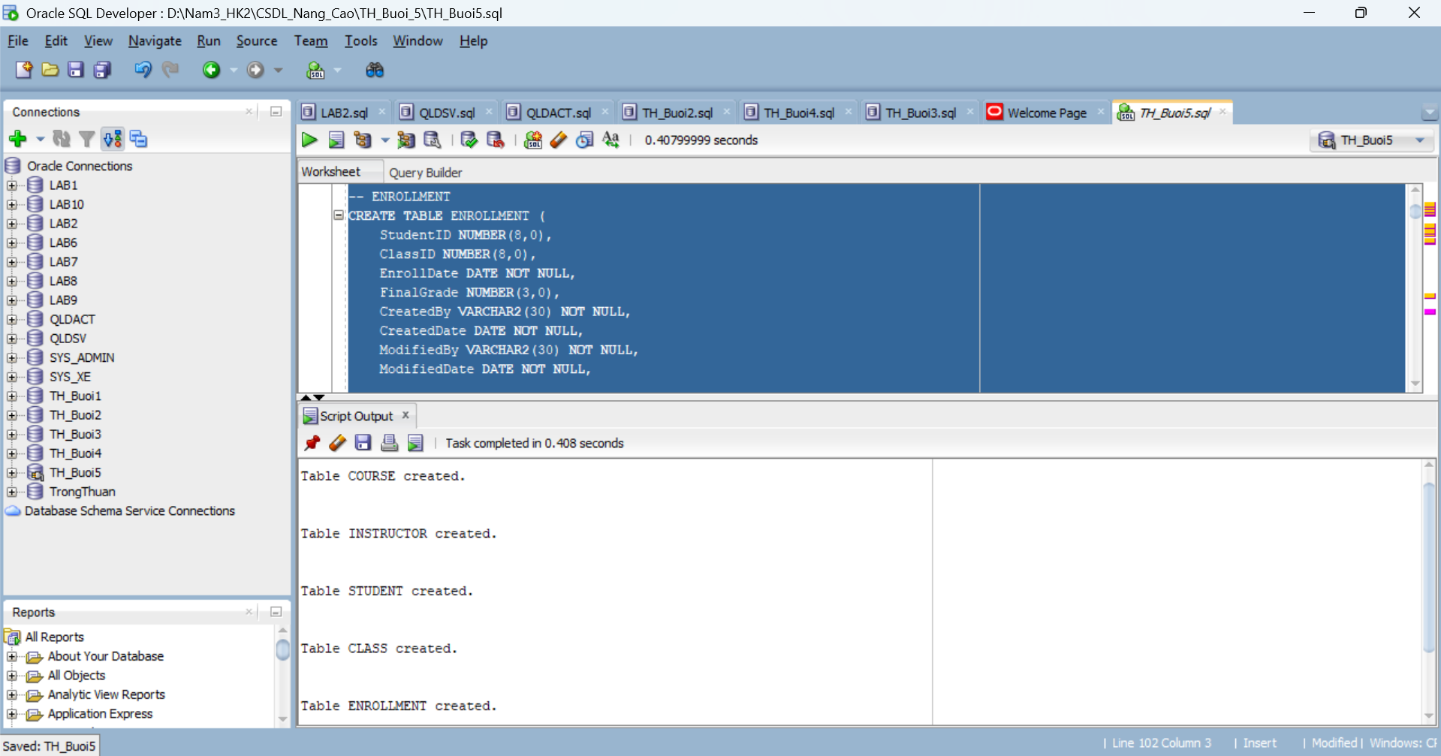

Insert
-- COURSE
INSERT INTO COURSE VALUES (10, 'Database', 1000, NULL, USER, SYSDATE, USER, SYSDATE);
INSERT INTO COURSE VALUES (20, 'Programming', 1200, NULL, USER, SYSDATE, USER, SYSDATE);
INSERT INTO COURSE VALUES (30, 'AI', 1500, 10, USER, SYSDATE, USER, SYSDATE);
INSERT INTO COURSE VALUES (40, 'Web', 1300, 20, USER, SYSDATE, USER, SYSDATE);
INSERT INTO COURSE VALUES (50, 'Data Mining', 1400, 10, USER, SYSDATE, USER, SYSDATE);

-- INSTRUCTOR
INSERT INTO INSTRUCTOR VALUES (1,'Mr','Nguyen','A','HCM','0123',USER,SYSDATE,USER,SYSDATE);
INSERT INTO INSTRUCTOR VALUES (2,'Mr','Tran','B','HCM','0456',USER,SYSDATE,USER,SYSDATE);
INSERT INTO INSTRUCTOR VALUES (3,'Mr','Le','C','HCM','0777',USER,SYSDATE,USER,SYSDATE);
INSERT INTO INSTRUCTOR VALUES (4,'Ms','Vo','D','HCM','0888',USER,SYSDATE,USER,SYSDATE);
INSERT INTO INSTRUCTOR VALUES (5,'Mr','Pham','E','HCM','0999',USER,SYSDATE,USER,SYSDATE);

-- STUDENT
INSERT INTO STUDENT VALUES (101,'Mr','Le','An','HCM','111',NULL,SYSDATE,USER,SYSDATE,USER,SYSDATE);
INSERT INTO STUDENT VALUES (102,'Mr','Pham','Binh','HCM','222',NULL,SYSDATE,USER,SYSDATE,USER,SYSDATE);
INSERT INTO STUDENT VALUES (103,'Mr','Nguyen','Cuong','HCM','333',NULL,SYSDATE,USER,SYSDATE,USER,SYSDATE);
INSERT INTO STUDENT VALUES (104,'Ms','Tran','Dung','HCM','444',NULL,SYSDATE,USER,SYSDATE,USER,SYSDATE);
INSERT INTO STUDENT VALUES (105,'Mr','Le','Huy','HCM','555',NULL,SYSDATE,USER,SYSDATE,USER,SYSDATE);
INSERT INTO STUDENT VALUES (106,'Ms','Pham','Lan','HCM','666',NULL,SYSDATE,USER,SYSDATE,USER,SYSDATE);
INSERT INTO STUDENT VALUES (107,'Mr','Hoang','Minh','HCM','777',NULL,SYSDATE,USER,SYSDATE,USER,SYSDATE);
INSERT INTO STUDENT VALUES (108,'Ms','Do','Nga','HCM','888',NULL,SYSDATE,USER,SYSDATE,USER,SYSDATE);

-- CLASS
INSERT INTO CLASS VALUES (1,10,1,SYSDATE,'A1',1,30,USER,SYSDATE,USER,SYSDATE);
INSERT INTO CLASS VALUES (2,10,2,SYSDATE,'A2',1,30,USER,SYSDATE,USER,SYSDATE);
INSERT INTO CLASS VALUES (3,20,1,SYSDATE,'B1',2,30,USER,SYSDATE,USER,SYSDATE);
INSERT INTO CLASS VALUES (4,20,2,SYSDATE,'B2',2,30,USER,SYSDATE,USER,SYSDATE);
INSERT INTO CLASS VALUES (5,30,1,SYSDATE,'C1',3,30,USER,SYSDATE,USER,SYSDATE);
INSERT INTO CLASS VALUES (6,30,2,SYSDATE,'C2',3,30,USER,SYSDATE,USER,SYSDATE);
INSERT INTO CLASS VALUES (7,40,1,SYSDATE,'D1',4,30,USER,SYSDATE,USER,SYSDATE);
INSERT INTO CLASS VALUES (8,50,1,SYSDATE,'E1',5,30,USER,SYSDATE,USER,SYSDATE);

-- ENROLLMENT
INSERT INTO ENROLLMENT VALUES (101,1,SYSDATE,85,USER,SYSDATE,USER,SYSDATE);
INSERT INTO ENROLLMENT VALUES (101,2,SYSDATE,90,USER,SYSDATE,USER,SYSDATE);
INSERT INTO ENROLLMENT VALUES (101,3,SYSDATE,88,USER,SYSDATE,USER,SYSDATE);

INSERT INTO ENROLLMENT VALUES (102,1,SYSDATE,70,USER,SYSDATE,USER,SYSDATE);
INSERT INTO ENROLLMENT VALUES (102,2,SYSDATE,75,USER,SYSDATE,USER,SYSDATE);

INSERT INTO ENROLLMENT VALUES (103,3,SYSDATE,60,USER,SYSDATE,USER,SYSDATE);

INSERT INTO ENROLLMENT VALUES (104,4,SYSDATE,95,USER,SYSDATE,USER,SYSDATE);
INSERT INTO ENROLLMENT VALUES (105,5,SYSDATE,80,USER,SYSDATE,USER,SYSDATE);
INSERT INTO ENROLLMENT VALUES (106,6,SYSDATE,50,USER,SYSDATE,USER,SYSDATE);
INSERT INTO ENROLLMENT VALUES (107,7,SYSDATE,40,USER,SYSDATE,USER,SYSDATE);
INSERT INTO ENROLLMENT VALUES (108,8,SYSDATE,65,USER,SYSDATE,USER,SYSDATE);

-- GRADE
INSERT INTO GRADE VALUES (101,1,85,'Tot',USER,SYSDATE,USER,SYSDATE);
INSERT INTO GRADE VALUES (102,2,70,'On dinh',USER,SYSDATE,USER,SYSDATE);
INSERT INTO GRADE VALUES (103,3,60,'Can co gang',USER,SYSDATE,USER,SYSDATE);
INSERT INTO GRADE VALUES (104,4,95,'Excellent',USER,SYSDATE,USER,SYSDATE);
INSERT INTO GRADE VALUES (105,5,80,'Good',USER,SYSDATE,USER,SYSDATE);

COMMIT;
Kết quả:
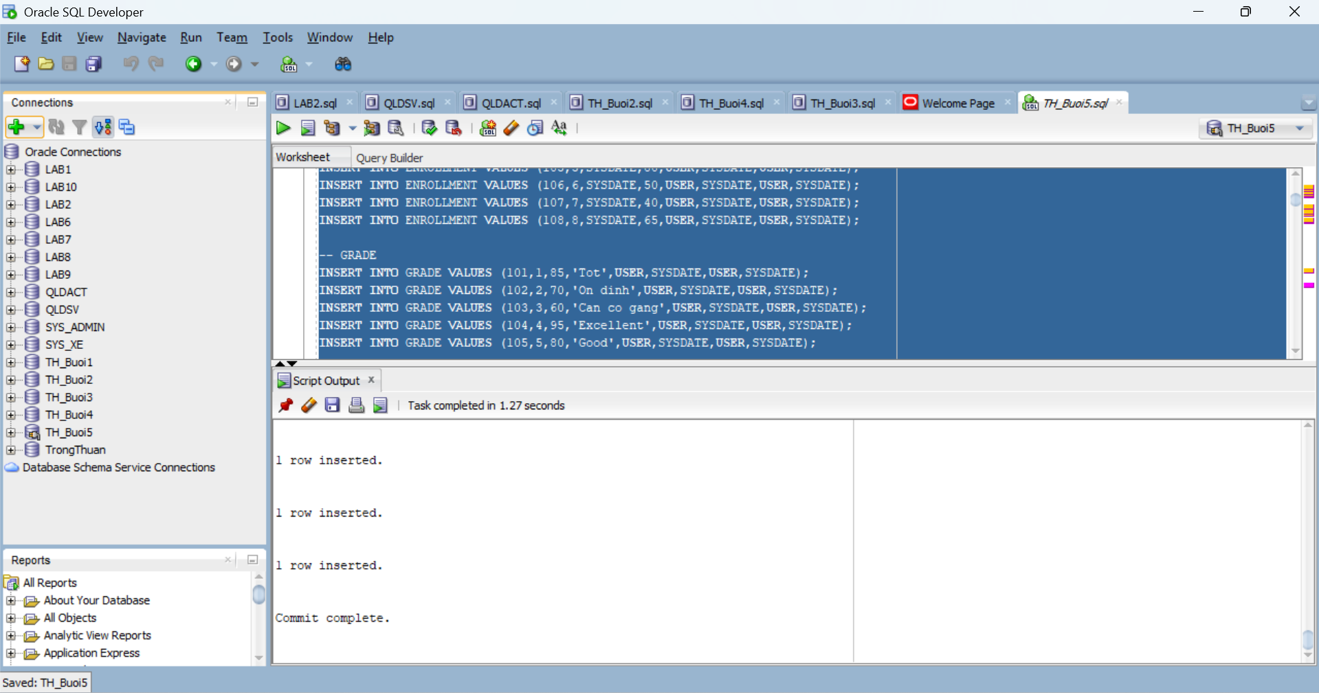

BÀI 1 - VIEW NÂNG CAO
Câu 1.1: View kiểm tra sinh viên học vượt (chưa hoàn thành môn tiên quyết)
CREATE OR REPLACE VIEW vw_prerequisite_check AS
SELECT
s.studentid,
s.firstname || ' ' || s.lastname AS ho_ten,
co.description AS ten_mon,
co.courseno,
tq.description AS ten_mon_tq,
tq.courseno AS courseno_tq
FROM enrollment e
JOIN student s ON e.studentid = s.studentid
JOIN class cl ON e.classid = cl.classid
JOIN course co ON cl.courseno = co.courseno
JOIN course tq ON co.prerequisite = tq.courseno
WHERE co.prerequisite IS NOT NULL
AND NOT EXISTS (
SELECT 1
FROM enrollment e2
JOIN class cl2 ON e2.classid = cl2.classid
WHERE e2.studentid = s.studentid
AND cl2.courseno = co.prerequisite
AND e2.finalgrade IS NOT NULL
);

-- Dem truong hop hoc vuot theo tung mon:
SELECT
ten_mon,
courseno,
COUNT(*) AS so_sv_hoc_vuot
FROM vw_prerequisite_check
GROUP BY
ten_mon,
courseno
ORDER BY
so_sv_hoc_vuot DESC;
Kết quả:
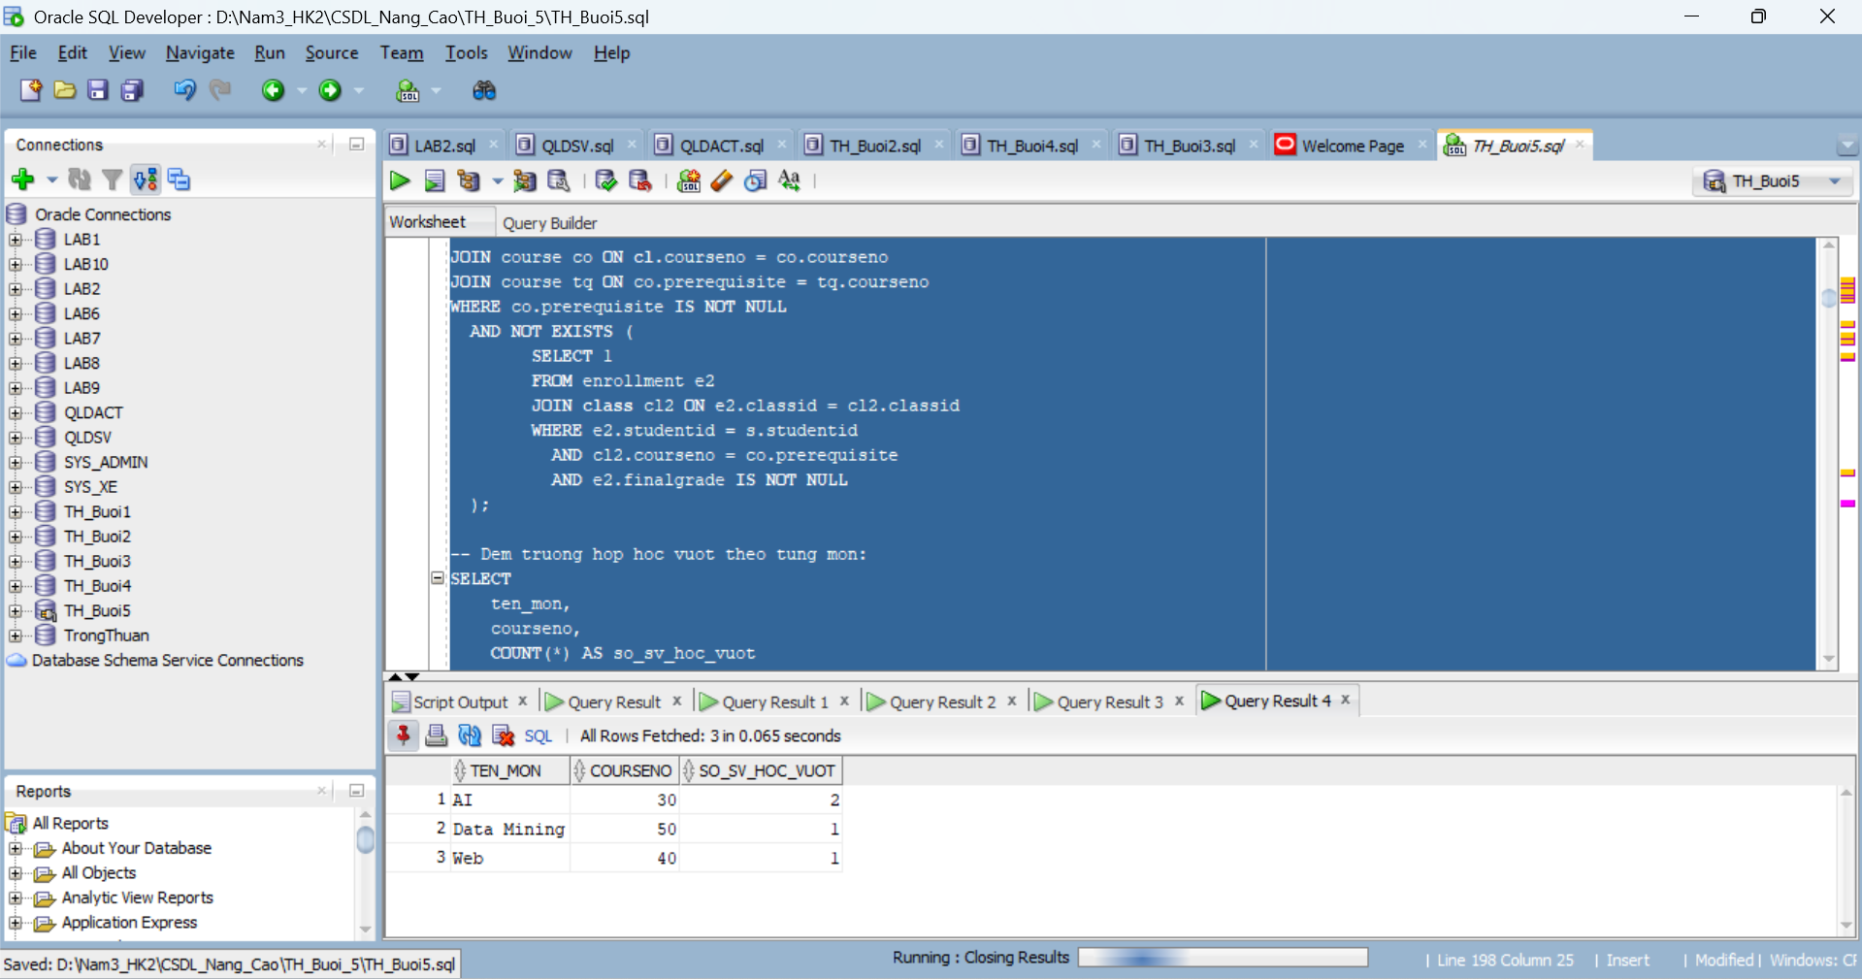
Câu 1.2: View phân tích hiệu suất giảng dạy với RANK/DENSE_RANK và tỉ lệ đạt
CREATE OR REPLACE VIEW vw_instructor_performance AS
SELECT
instructorid,
ho_ten,
so_lop,
tong_sv,
sv_co_diem,
diem_tb,
diem_max,
diem_min,
ROUND(sv_dat * 100 / NULLIF(sv_co_diem, 0), 1) AS ty_le_dat_pct,
DENSE_RANK() OVER (ORDER BY diem_tb DESC NULLS LAST) AS hang_diem_tb,
RANK() OVER (ORDER BY tong_sv DESC) AS hang_so_sv
FROM (
SELECT
i.instructorid,
i.firstname || ' ' || i.lastname AS ho_ten,
COUNT(DISTINCT cl.classid) AS so_lop,
COUNT(e.studentid) AS tong_sv,
COUNT(e.finalgrade) AS sv_co_diem,
ROUND(AVG(e.finalgrade), 2) AS diem_tb,
MAX(e.finalgrade) AS diem_max,
MIN(e.finalgrade) AS diem_min,
SUM(
CASE
WHEN e.finalgrade >= 50 THEN 1
ELSE 0
END
) AS sv_dat
FROM instructor i
LEFT JOIN class cl
ON i.instructorid = cl.instructorid
LEFT JOIN enrollment e
ON cl.classid = e.classid
GROUP BY
i.instructorid,
i.firstname,
i.lastname
);

-- Top 3 giao vien ty le SV dat cao nhat:
SELECT
ho_ten,
ty_le_dat_pct,
sv_co_diem,
diem_tb
FROM vw_instructor_performance
WHERE hang_diem_tb <= 3
ORDER BY hang_diem_tb;
Kết quả:
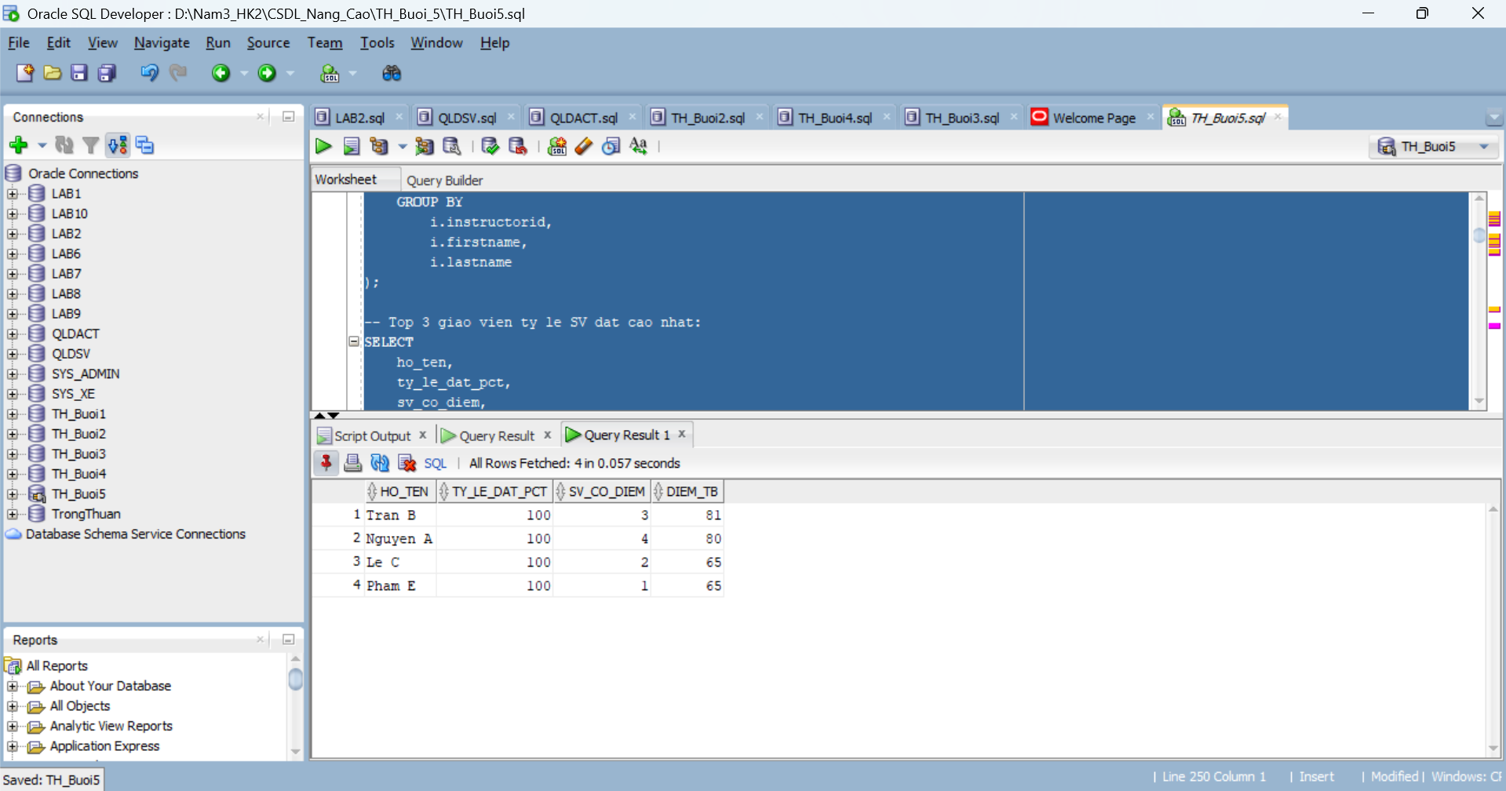
Câu 1.3: View thống kê đăng ký theo tháng với tổng tích lũy SUM() OVER
CREATE OR REPLACE VIEW vw_monthly_enrollment_stats AS
SELECT
nam,
thang,
so_dang_ky,
so_sv_moi,
so_mon,
diem_tb_thang,
SUM(so_dang_ky) OVER (
ORDER BY nam, thang
ROWS BETWEEN UNBOUNDED PRECEDING AND CURRENT ROW
) AS luy_ke_dang_ky
FROM (
SELECT
TO_CHAR(e.enrolldate, 'YYYY') AS nam,
TO_CHAR(e.enrolldate, 'MM') AS thang,
COUNT(*) AS so_dang_ky,
COUNT(DISTINCT e.studentid) AS so_sv_moi,
COUNT(DISTINCT cl.courseno) AS so_mon,
ROUND(AVG(e.finalgrade), 2) AS diem_tb_thang
FROM enrollment e
JOIN class cl
ON e.classid = cl.classid
GROUP BY
TO_CHAR(e.enrolldate, 'YYYY'),
TO_CHAR(e.enrolldate, 'MM')
)
ORDER BY
nam DESC,
thang ASC;

SELECT *
FROM vw_monthly_enrollment_stats;
Kết quả:
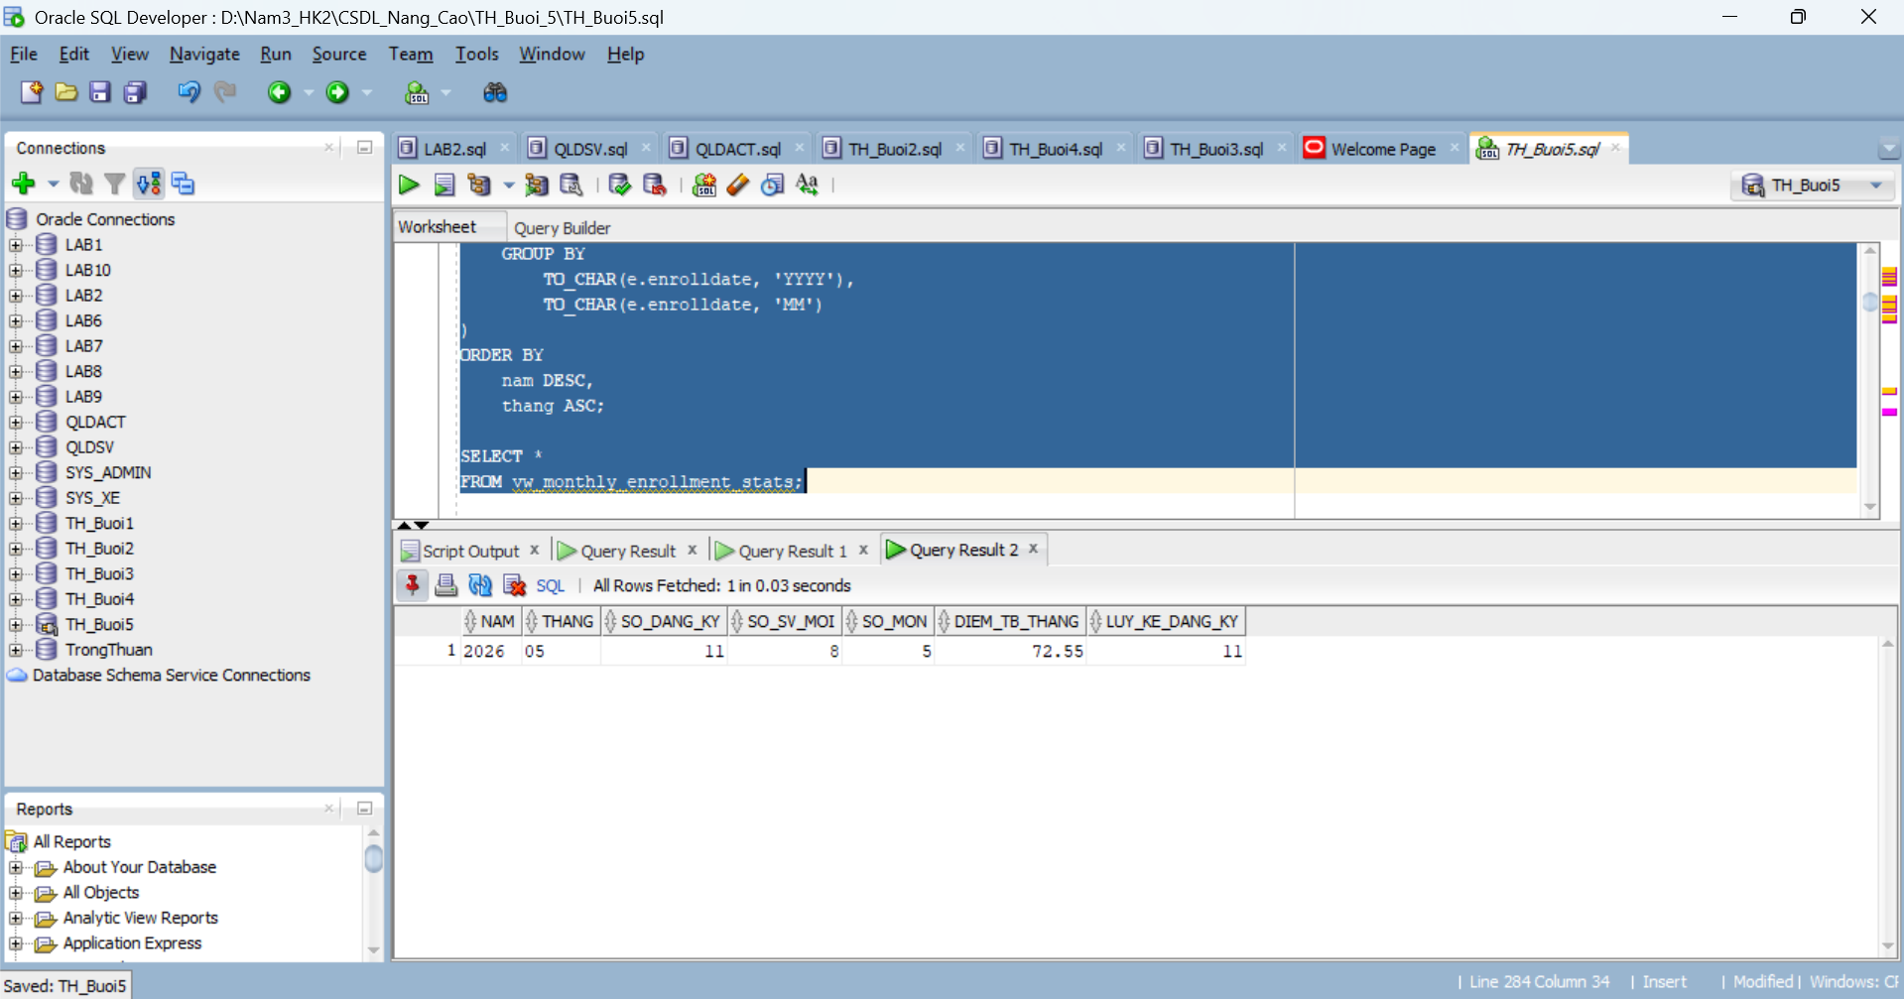
Câu 1.4: View INSTEAD OF - Cho phép INSERT vào view 4 bảng
-- Bước 1 - Tạo view:
CREATE OR REPLACE VIEW vw_enrollment_full AS
SELECT
e.studentid,
e.classid,
e.enrolldate,
e.finalgrade,
s.firstname || ' ' || s.lastname AS ten_sv,
co.description AS ten_mon,
i.firstname || ' ' || i.lastname AS ten_gv
FROM enrollment e
JOIN student s
ON e.studentid = s.studentid
JOIN class cl
ON e.classid = cl.classid
JOIN course co
ON cl.courseno = co.courseno
JOIN instructor i
ON cl.instructorid = i.instructorid;

-- Bước 2 - INSTEAD OF INSERT trigger:
CREATE OR REPLACE TRIGGER trg_iot_enrollment_full
INSTEAD OF INSERT ON vw_enrollment_full
FOR EACH ROW
DECLARE
v_sv_check NUMBER;
v_cl_check NUMBER;
v_capacity NUMBER;
v_enrolled NUMBER;
BEGIN
SELECT COUNT(*)
INTO v_sv_check
FROM student
WHERE studentid = :NEW.studentid;

IF v_sv_check = 0 THEN
RAISE_APPLICATION_ERROR(-20050, 'Sinh vien khong ton tai!');
RETURN;
END IF;

SELECT COUNT(*)
INTO v_cl_check
FROM class
WHERE classid = :NEW.classid;

IF v_cl_check = 0 THEN
RAISE_APPLICATION_ERROR(-20051, 'Lop hoc khong ton tai!');
RETURN;
END IF;

SELECT capacity
INTO v_capacity
FROM class
WHERE classid = :NEW.classid;

SELECT COUNT(*)
INTO v_enrolled
FROM enrollment
WHERE classid = :NEW.classid;

IF v_enrolled >= v_capacity THEN
RAISE_APPLICATION_ERROR(-20052, 'Lop da day!');
RETURN;
END IF;

INSERT INTO enrollment (
studentid,
classid,
enrolldate,
createdby,
createddate,
modifiedby,
modifieddate
)
VALUES (
:NEW.studentid,
:NEW.classid,
NVL(:NEW.enrolldate, SYSDATE),
USER,
SYSDATE,
USER,
SYSDATE
);

DBMS_OUTPUT.PUT_LINE(
'[OK] Da dang ky: SV ' || :NEW.studentid || ' -> Lop ' || :NEW.classid
);
END trg_iot_enrollment_full;
/

-- Kiem tra INSERT qua view:
INSERT INTO vw_enrollment_full (studentid, classid)
VALUES (102, 3);

COMMIT;
Kết quả:
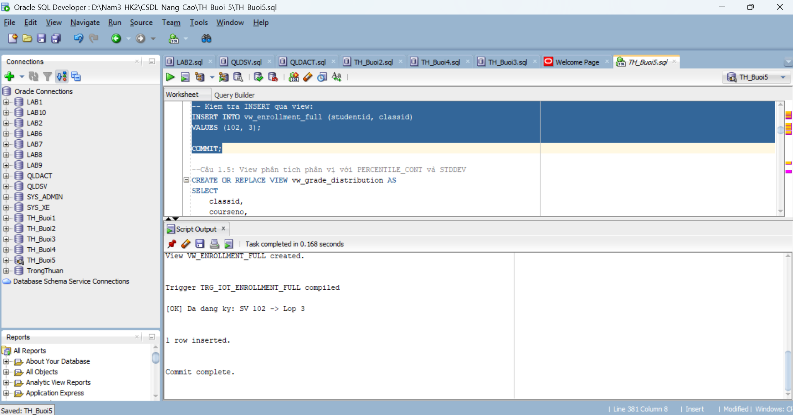

Câu 1.5: View phân tích phân vị với PERCENTILE_CONT và STDDEV
CREATE OR REPLACE VIEW vw_grade_distribution AS
SELECT
classid,
courseno,
description,
sv_A,
sv_B,
sv_C,
sv_D,
sv_F,
sv_chua_co,
p25,
p50_median,
p75,
ROUND(std_dev, 2) AS do_lech_chuan,
ROUND(std_dev / NULLIF(diem_tb, 0) * 100, 2) AS he_so_bt
FROM (
SELECT
cl.classid,
cl.courseno,
co.description,
SUM(CASE WHEN e.finalgrade >= 90 THEN 1 ELSE 0 END) AS sv_A,
SUM(
CASE
WHEN e.finalgrade >= 80 AND e.finalgrade < 90 THEN 1
ELSE 0
END
) AS sv_B,
SUM(
CASE
WHEN e.finalgrade >= 70 AND e.finalgrade < 80 THEN 1
ELSE 0
END
) AS sv_C,
SUM(
CASE
WHEN e.finalgrade >= 50 AND e.finalgrade < 70 THEN 1
ELSE 0
END
) AS sv_D,
SUM(
CASE
WHEN e.finalgrade < 50 AND e.finalgrade IS NOT NULL THEN 1
ELSE 0
END
) AS sv_F,
SUM(
CASE
WHEN e.finalgrade IS NULL THEN 1
ELSE 0
END
) AS sv_chua_co,
PERCENTILE_CONT(0.25)
WITHIN GROUP (ORDER BY e.finalgrade) AS p25,
PERCENTILE_CONT(0.50)
WITHIN GROUP (ORDER BY e.finalgrade) AS p50_median,
PERCENTILE_CONT(0.75)
WITHIN GROUP (ORDER BY e.finalgrade) AS p75,
STDDEV(e.finalgrade) AS std_dev,
AVG(e.finalgrade) AS diem_tb
FROM class cl
JOIN course co
ON cl.courseno = co.courseno
LEFT JOIN enrollment e
ON cl.classid = e.classid
GROUP BY
cl.classid,
cl.courseno,
co.description
HAVING COUNT(e.finalgrade) >= 2
);

SELECT *
FROM vw_grade_distribution
ORDER BY classid;
Kết quả:
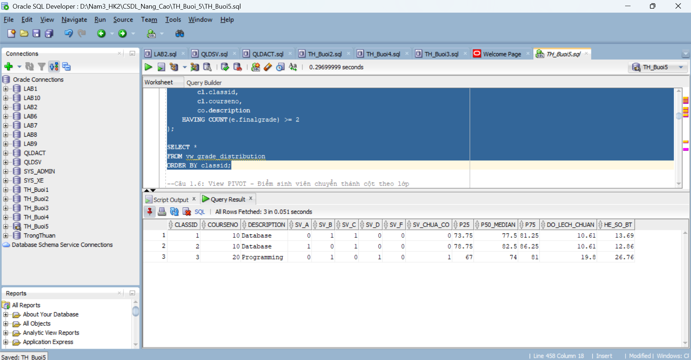
Câu 1.6: View PIVOT - Điểm sinh viên chuyển thành cột theo lớp
CREATE OR REPLACE VIEW vw_student_grade_pivot AS
SELECT
studentid,
ho_ten,
MAX(CASE WHEN classid = 1 THEN finalgrade END) AS diem_lop_1,
MAX(CASE WHEN classid = 2 THEN finalgrade END) AS diem_lop_2,
MAX(CASE WHEN classid = 3 THEN finalgrade END) AS diem_lop_3,
MAX(CASE WHEN classid = 4 THEN finalgrade END) AS diem_lop_4,
ROUND(AVG(finalgrade), 2) AS diem_tb_chung,
COUNT(classid) AS tong_lop
FROM (
SELECT
e.studentid,
s.firstname || ' ' || s.lastname AS ho_ten,
e.classid,
e.finalgrade
FROM enrollment e
JOIN student s
ON e.studentid = s.studentid
)
GROUP BY
studentid,
ho_ten
ORDER BY
studentid;

SELECT *
FROM vw_student_grade_pivot;

-- Cach 2: Dung menh de PIVOT (Oracle 11g+)
SELECT *
FROM (
SELECT
e.studentid,
e.classid,
e.finalgrade
FROM enrollment e
)
PIVOT (
MAX(finalgrade)
FOR classid IN (
1 AS diem_lop_1,
2 AS diem_lop_2,
3 AS diem_lop_3,
4 AS diem_lop_4
)
);
Kết quả:
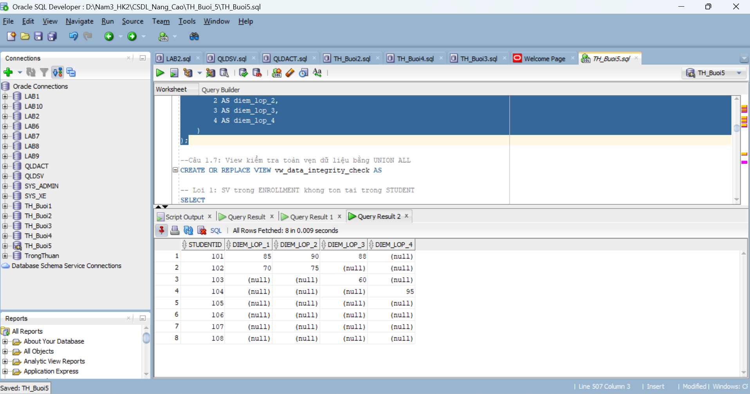
Câu 1.7: View kiểm tra toàn vẹn dữ liệu bằng UNION ALL
CREATE OR REPLACE VIEW vw_data_integrity_check AS

-- Loi 1: SV trong ENROLLMENT khong ton tai trong STUDENT
SELECT
'LOI_1: SV_KHONG_TON_TAI' AS loai_van_de,
TO_CHAR(e.studentid) AS ma_tham_chieu,
'StudentID ' || e.studentid || ' co trong ENROLLMENT nhung khong co trong STUDENT' AS mo_ta
FROM enrollment e
WHERE NOT EXISTS (
SELECT 1
FROM student s
WHERE s.studentid = e.studentid
)

UNION ALL

-- Loi 2: Lop trong CLASS thieu giao vien
SELECT
'LOI_2: LOP_THIEU_GIAO_VIEN',
TO_CHAR(cl.classid),
'ClassID ' || cl.classid || ' khong co InstructorID hop le'
FROM class cl
WHERE NOT EXISTS (
SELECT 1
FROM instructor i
WHERE i.instructorid = cl.instructorid
)

UNION ALL

-- Loi 3: Diem trong GRADE khong khop voi ENROLLMENT
SELECT
'LOI_3: DIEM_KHONG_KHOP',
TO_CHAR(g.studentid) || '/' || TO_CHAR(g.classid),
'GRADE.grade=' || g.grade || ' khac ENROLLMENT.finalgrade=' || e.finalgrade
FROM grade g
JOIN enrollment e
ON g.studentid = e.studentid
AND g.classid = e.classid
WHERE g.grade != NVL(e.finalgrade, -999)

UNION ALL

-- Loi 4: SV dang ky qua 3 lop
SELECT
'LOI_4: DANG_KY_QUA_3_LOP',
TO_CHAR(studentid),
'StudentID ' || studentid || ' dang ky ' || COUNT(*) || ' lop (toi da 3)'
FROM enrollment
GROUP BY studentid
HAVING COUNT(*) > 3;

SELECT *
FROM vw_data_integrity_check;
Kết quả:
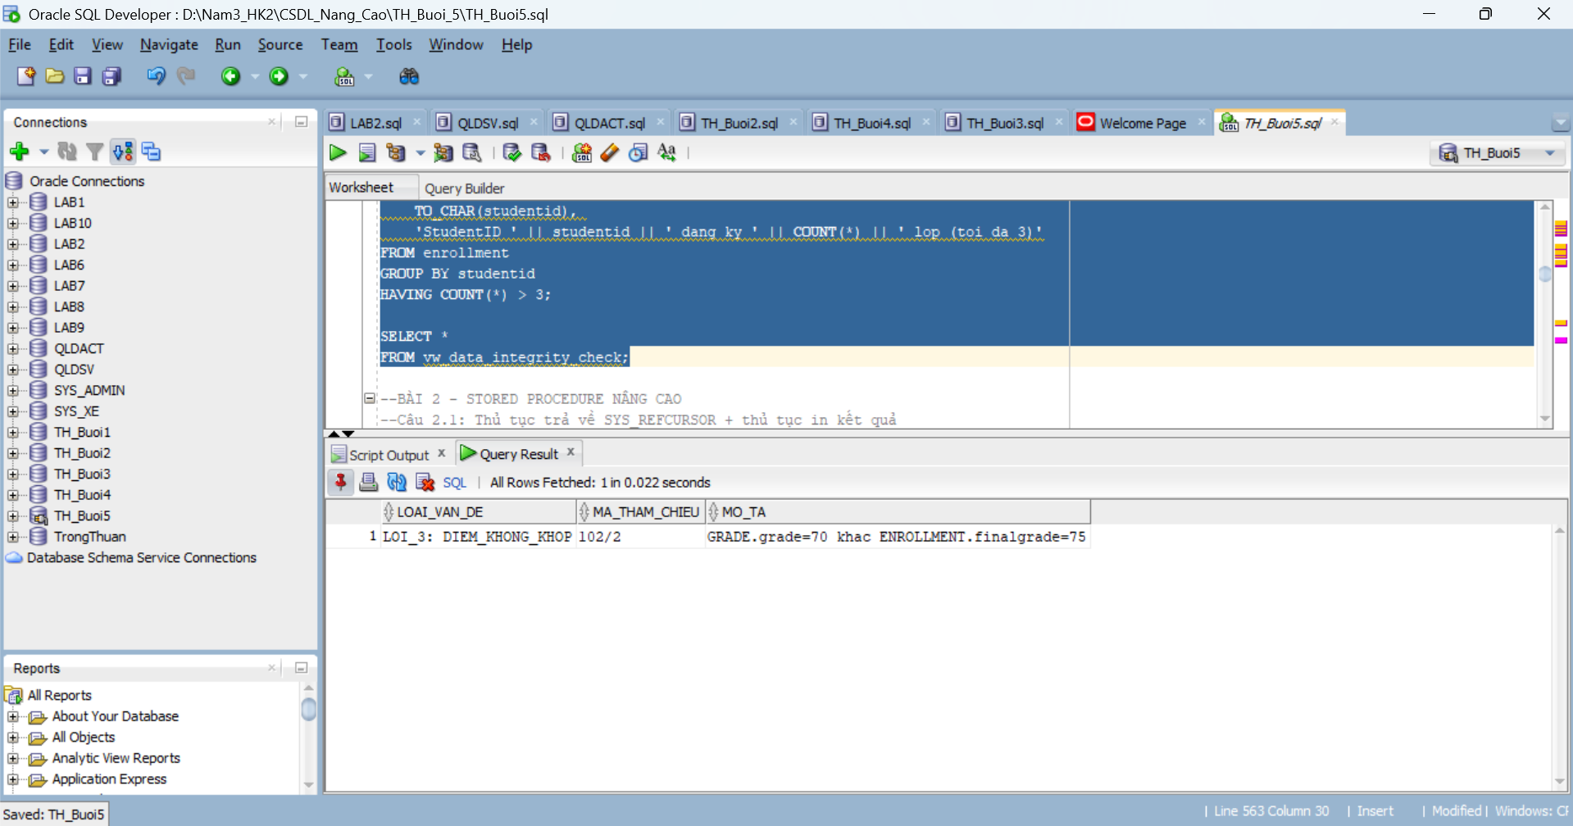

BÀI 2: STORED PROCEDURE NÂNG CAO
Câu 2.1: Thủ tục trả về SYS_REFCURSOR + thủ tục in kết quả
-- Thủ tục trả về cursor:
CREATE OR REPLACE PROCEDURE get_students_by_class
(
p_classid IN NUMBER,
p_result OUT SYS_REFCURSOR
)
IS
v_check NUMBER;
BEGIN
SELECT COUNT(*)
INTO v_check
FROM class
WHERE classid = p_classid;

IF v_check = 0 THEN
p_result := NULL;
DBMS_OUTPUT.PUT_LINE('Lop ' || p_classid || ' khong ton tai!');
RETURN;
END IF;

OPEN p_result FOR
SELECT
s.studentid,
s.firstname || ' ' || s.lastname AS ho_ten,
e.finalgrade,
CASE
WHEN e.finalgrade >= 90 THEN 'A'
WHEN e.finalgrade >= 80 THEN 'B'
WHEN e.finalgrade >= 70 THEN 'C'
WHEN e.finalgrade >= 50 THEN 'D'
WHEN e.finalgrade IS NULL THEN 'Chua co'
ELSE 'F'
END AS xep_loai,
RANK() OVER (
ORDER BY e.finalgrade DESC NULLS LAST
) AS thu_hang
FROM enrollment e
JOIN student s
ON e.studentid = s.studentid
WHERE e.classid = p_classid
ORDER BY thu_hang;
END get_students_by_class;
/
Kết quả:
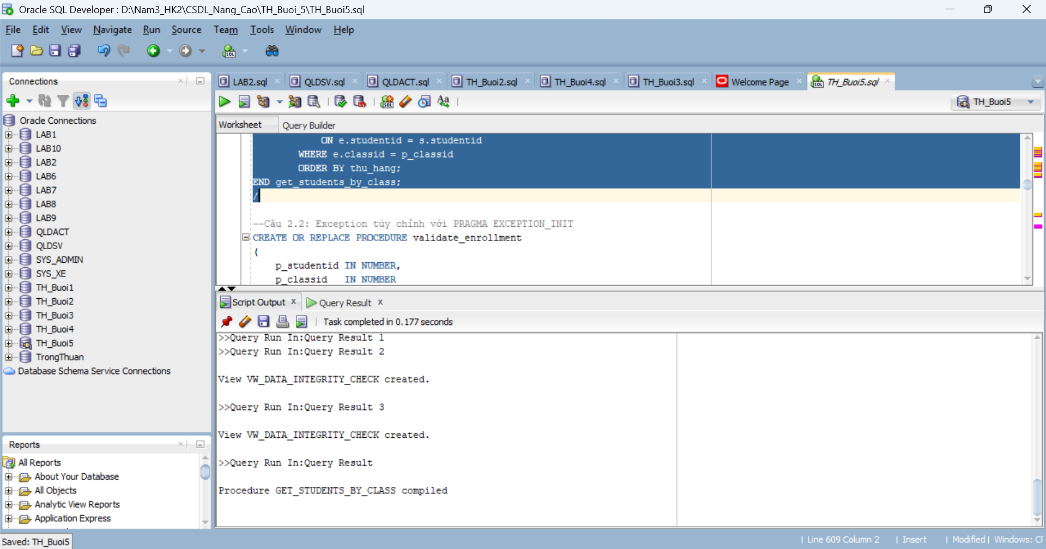
Câu 2.2: Exception tùy chỉnh với PRAGMA EXCEPTION_INIT
CREATE OR REPLACE PROCEDURE validate_enrollment
(
p_studentid IN NUMBER,
p_classid IN NUMBER
)
IS
ex_sv_not_found EXCEPTION;
PRAGMA EXCEPTION_INIT(ex_sv_not_found, -20101);

ex_class_not_found EXCEPTION;
PRAGMA EXCEPTION_INIT(ex_class_not_found, -20102);

ex_class_full EXCEPTION;
PRAGMA EXCEPTION_INIT(ex_class_full, -20103);

ex_already_enrolled EXCEPTION;
PRAGMA EXCEPTION_INIT(ex_already_enrolled, -20104);

v_check NUMBER;
v_cap NUMBER;
v_enr NUMBER;
BEGIN
SELECT COUNT(*)
INTO v_check
FROM student
WHERE studentid = p_studentid;

IF v_check = 0 THEN
RAISE_APPLICATION_ERROR(
-20101,
'Sinh vien ' || p_studentid || ' khong ton tai!'
);
END IF;

SELECT COUNT(*)
INTO v_check
FROM class
WHERE classid = p_classid;

IF v_check = 0 THEN
RAISE_APPLICATION_ERROR(
-20102,
'Lop hoc ' || p_classid || ' khong ton tai!'
);
END IF;

SELECT capacity
INTO v_cap
FROM class
WHERE classid = p_classid;

SELECT COUNT(*)
INTO v_enr
FROM enrollment
WHERE classid = p_classid;

IF v_enr >= v_cap THEN
RAISE_APPLICATION_ERROR(
-20103,
'Lop ' || p_classid || ' da day (' || v_enr || '/' || v_cap || ')!'
);
END IF;

SELECT COUNT(*)
INTO v_check
FROM enrollment
WHERE studentid = p_studentid
AND classid = p_classid;

IF v_check > 0 THEN
RAISE_APPLICATION_ERROR(
-20104,
'SV ' || p_studentid || ' da dang ky lop nay roi!'
);
END IF;

DBMS_OUTPUT.PUT_LINE('[OK] Tat ca dieu kien deu thoa man!');

EXCEPTION
WHEN ex_sv_not_found THEN
DBMS_OUTPUT.PUT_LINE('[KHONG TON TAI] ' || SQLERRM);

WHEN ex_class_not_found THEN
DBMS_OUTPUT.PUT_LINE('[LOP SAI] ' || SQLERRM);

WHEN ex_class_full THEN
DBMS_OUTPUT.PUT_LINE('[DAY LOP] ' || SQLERRM);

WHEN ex_already_enrolled THEN
DBMS_OUTPUT.PUT_LINE('[TRUNG LAP] ' || SQLERRM);

WHEN OTHERS THEN
DBMS_OUTPUT.PUT_LINE('[LOI KHAC] ' || SQLERRM);
END validate_enrollment;
/
Kết quả:
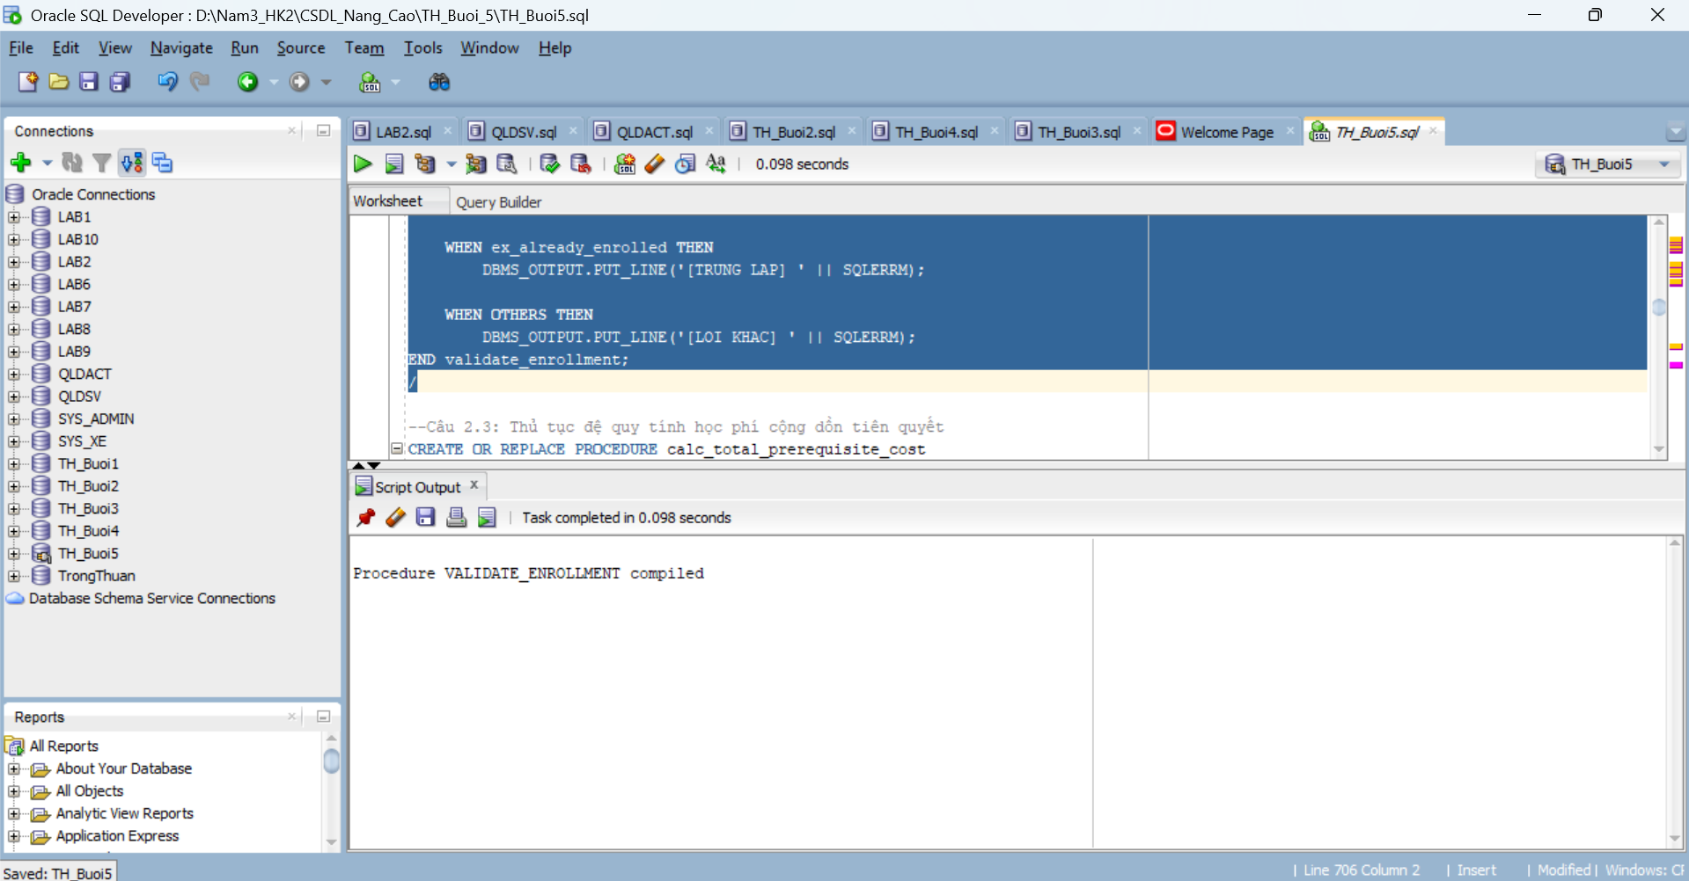
Câu 2.3: Thủ tục đệ quy tính học phí cộng dồn tiên quyết
CREATE OR REPLACE PROCEDURE calc_total_prerequisite_cost
(
p_courseno IN NUMBER,
p_total OUT NUMBER,
p_depth IN NUMBER DEFAULT 0
)
IS
v_cost NUMBER;
v_prereq NUMBER;
v_desc VARCHAR2(50);
v_sub_total NUMBER := 0;
v_indent VARCHAR2(40);
BEGIN
IF p_depth >= 10 THEN
DBMS_OUTPUT.PUT_LINE('CANH BAO: Dat gioi han do sau (10)!');
p_total := 0;
RETURN;
END IF;

BEGIN
SELECT
cost,
prerequisite,
description
INTO
v_cost,
v_prereq,
v_desc
FROM course
WHERE courseno = p_courseno;

EXCEPTION
WHEN NO_DATA_FOUND THEN
p_total := 0;
RETURN;
END;

v_indent := LPAD(' ', p_depth * 4);

IF v_prereq IS NOT NULL THEN
calc_total_prerequisite_cost(
v_prereq,
v_sub_total,
p_depth + 1
);
END IF;

p_total := NVL(v_cost, 0) + v_sub_total;

DBMS_OUTPUT.PUT_LINE(
v_indent || 'Cap ' || p_depth || ': ' || p_courseno ||
' - ' || v_desc || ' (phi: ' || NVL(v_cost, 0) || ')'
);
END calc_total_prerequisite_cost;
/

-- Kiem tra:
DECLARE
v_total NUMBER;
BEGIN
calc_total_prerequisite_cost(30, v_total);
DBMS_OUTPUT.PUT_LINE('Tong hoc phi can thiet: ' || v_total);
END;
/
Kết quả:
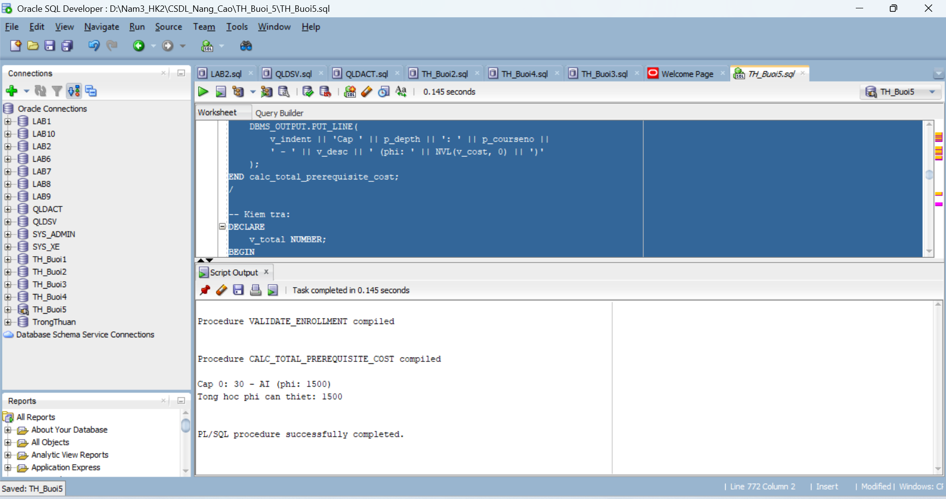
Câu 2.4: Package pkg_student_mgmt - SPEC và BODY đầy đủ
-- Package SPEC:
CREATE OR REPLACE PACKAGE pkg_student_mgmt AS
c_max_classes CONSTANT NUMBER := 3;

PROCEDURE enroll(p_sid NUMBER, p_cid NUMBER);
PROCEDURE withdraw(p_sid NUMBER, p_cid NUMBER);
FUNCTION get_student_gpa(p_sid NUMBER) RETURN NUMBER;
PROCEDURE print_transcript(p_sid NUMBER);
FUNCTION count_enrolled(p_sid NUMBER) RETURN NUMBER;
END pkg_student_mgmt;
/
-- Package BODY:
CREATE OR REPLACE PACKAGE BODY pkg_student_mgmt AS

-- Bien noi bo: dem so lan goi
g_call_count NUMBER := 0;

FUNCTION count_enrolled(p_sid NUMBER) RETURN NUMBER IS
v_cnt NUMBER;
BEGIN
SELECT COUNT(*)
INTO v_cnt
FROM enrollment
WHERE studentid = p_sid;

RETURN v_cnt;
END;

PROCEDURE enroll(p_sid NUMBER, p_cid NUMBER) IS
v_check NUMBER;
v_cap NUMBER;
v_enr NUMBER;
BEGIN
g_call_count := g_call_count + 1;

SELECT COUNT(*)
INTO v_check
FROM student
WHERE studentid = p_sid;

IF v_check = 0 THEN
DBMS_OUTPUT.PUT_LINE('[LOI] SV khong ton tai');
RETURN;
END IF;

SELECT COUNT(*)
INTO v_check
FROM class
WHERE classid = p_cid;

IF v_check = 0 THEN
DBMS_OUTPUT.PUT_LINE('[LOI] Lop khong ton tai');
RETURN;
END IF;

IF count_enrolled(p_sid) >= c_max_classes THEN
DBMS_OUTPUT.PUT_LINE('[LOI] SV da du ' || c_max_classes || ' lop');
RETURN;
END IF;

SELECT capacity
INTO v_cap
FROM class
WHERE classid = p_cid;

SELECT COUNT(*)
INTO v_enr
FROM enrollment
WHERE classid = p_cid;

IF v_enr >= v_cap THEN
DBMS_OUTPUT.PUT_LINE('[LOI] Lop day');
RETURN;
END IF;

INSERT INTO enrollment (
studentid,
classid,
enrolldate,
createdby,
createddate,
modifiedby,
modifieddate
)
VALUES (
p_sid,
p_cid,
SYSDATE,
USER,
SYSDATE,
USER,
SYSDATE
);

COMMIT;

DBMS_OUTPUT.PUT_LINE(
'[OK] Dang ky: SV ' || p_sid || ' -> Lop ' || p_cid
);
END enroll;

PROCEDURE withdraw(p_sid NUMBER, p_cid NUMBER) IS
v_check NUMBER;
BEGIN
SELECT COUNT(*)
INTO v_check
FROM enrollment
WHERE studentid = p_sid
AND classid = p_cid;

IF v_check = 0 THEN
DBMS_OUTPUT.PUT_LINE('[LOI] SV chua dang ky lop nay');
RETURN;
END IF;

DELETE FROM enrollment
WHERE studentid = p_sid
AND classid = p_cid;

COMMIT;

DBMS_OUTPUT.PUT_LINE(
'[OK] Da huy dang ky: SV ' || p_sid || ' khoi Lop ' || p_cid
);
END withdraw;

FUNCTION get_student_gpa(p_sid NUMBER) RETURN NUMBER IS
v_gpa NUMBER;
v_check NUMBER;
BEGIN
SELECT COUNT(*)
INTO v_check
FROM student
WHERE studentid = p_sid;

IF v_check = 0 THEN
RETURN NULL;
END IF;

SELECT ROUND(AVG(finalgrade), 2)
INTO v_gpa
FROM enrollment
WHERE studentid = p_sid
AND finalgrade IS NOT NULL;

RETURN v_gpa;
END;

PROCEDURE print_transcript(p_sid NUMBER) IS
BEGIN
DBMS_OUTPUT.PUT_LINE('=== BANG DIEM SV: ' || p_sid || ' ===');

FOR rec IN (
SELECT
co.description,
co.courseno,
e.finalgrade,
cl.classid
FROM enrollment e
JOIN class cl
ON e.classid = cl.classid
JOIN course co
ON cl.courseno = co.courseno
WHERE e.studentid = p_sid
ORDER BY co.courseno
) LOOP
DBMS_OUTPUT.PUT_LINE(
' ' || rec.courseno || ' ' ||
RPAD(rec.description, 25) ||
' : ' || NVL(TO_CHAR(rec.finalgrade), 'Chua co diem')
);
END LOOP;

DBMS_OUTPUT.PUT_LINE(
' GPA: ' || NVL(TO_CHAR(get_student_gpa(p_sid)), 'N/A')
);
END;

END pkg_student_mgmt;
/
-- Kiem tra package:
BEGIN
pkg_student_mgmt.enroll(101, 5);
pkg_student_mgmt.print_transcript(101);
END;
/
Kết quả:
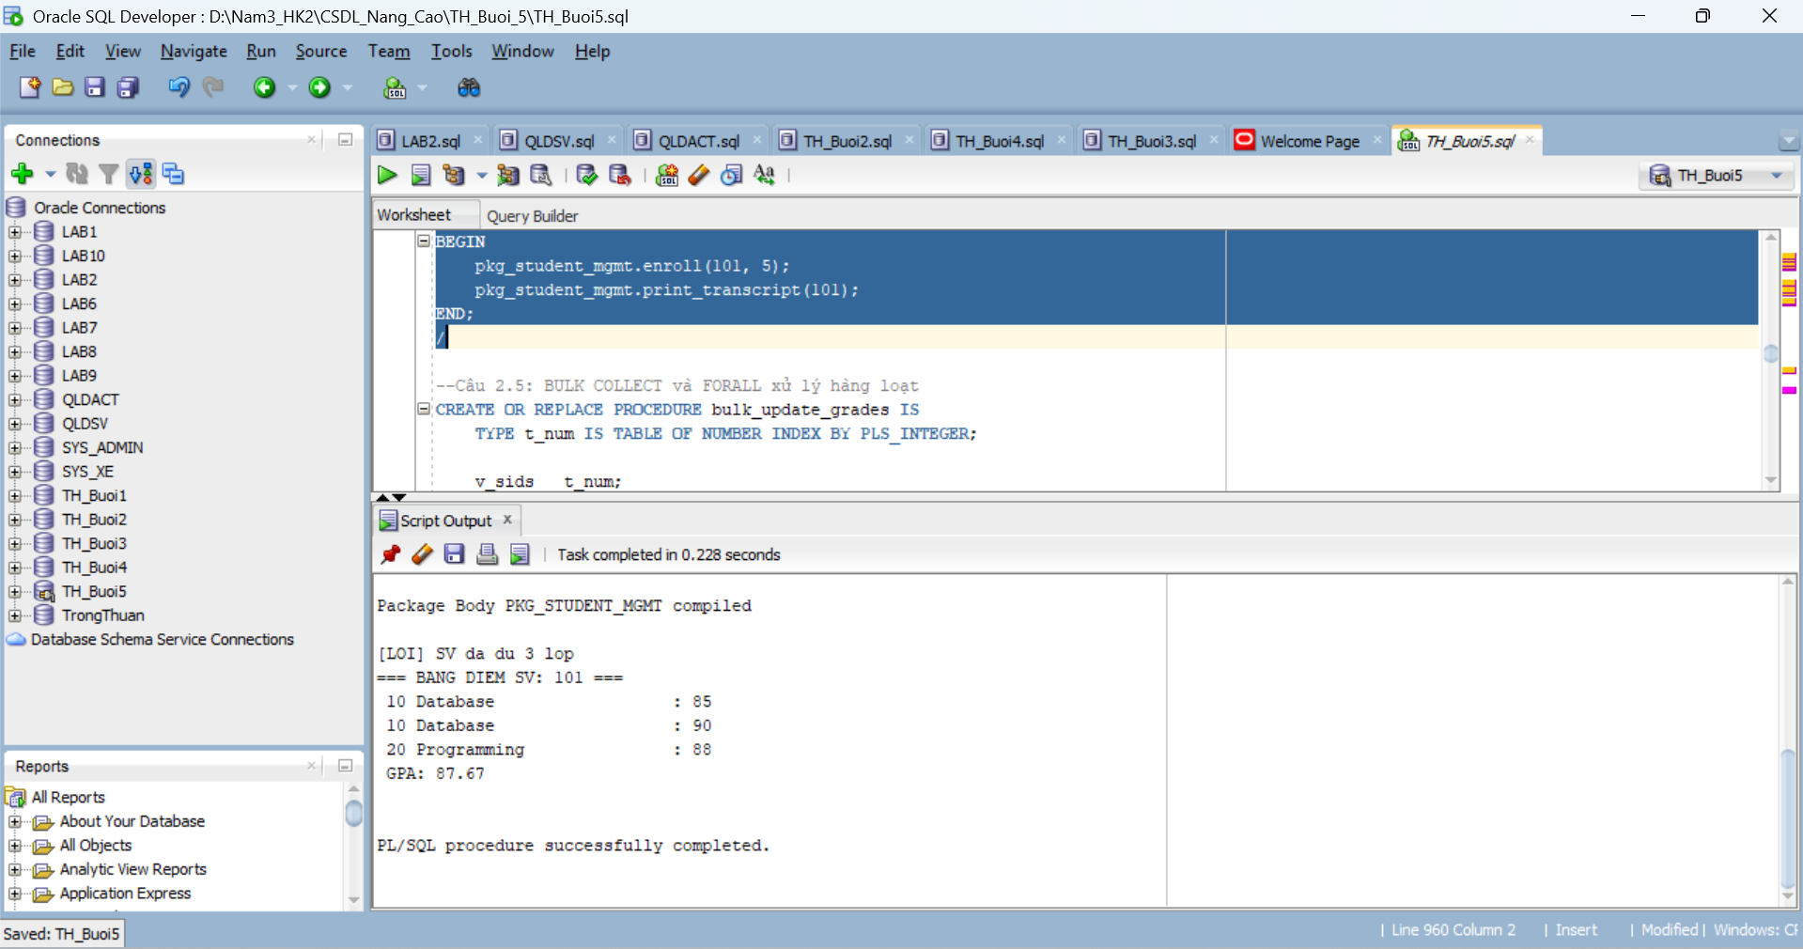
Câu 2.5: BULK COLLECT và FORALL xử lý hàng loạt
CREATE OR REPLACE PROCEDURE bulk_update_grades IS
TYPE t_num IS TABLE OF NUMBER INDEX BY PLS_INTEGER;

v_sids t_num;
v_cids t_num;
v_grades t_num;
v_start NUMBER;
v_end NUMBER;
v_rows NUMBER := 0;
BEGIN
v_start := DBMS_UTILITY.GET_TIME;

-- Doc du lieu vao mang nhanh
SELECT
studentid,
classid,
finalgrade
BULK COLLECT INTO
v_sids,
v_cids,
v_grades
FROM enrollment
WHERE finalgrade IS NOT NULL;

DBMS_OUTPUT.PUT_LINE('Doc duoc ' || v_sids.COUNT || ' ban ghi...');

-- Cap nhat hang loat vao GRADE (MERGE thay the INSERT+UPDATE)
FORALL i IN 1..v_sids.COUNT SAVE EXCEPTIONS
MERGE INTO grade g
USING (
SELECT
v_sids(i) AS sid,
v_cids(i) AS cid,
v_grades(i) AS gr
FROM DUAL
) src
ON (
g.studentid = src.sid
AND g.classid = src.cid
)
WHEN MATCHED THEN
UPDATE SET
g.grade = src.gr,
g.modifiedby = USER,
g.modifieddate = SYSDATE
WHEN NOT MATCHED THEN
INSERT (
studentid,
classid,
grade,
createdby,
createddate,
modifiedby,
modifieddate
)
VALUES (
src.sid,
src.cid,
src.gr,
USER,
SYSDATE,
USER,
SYSDATE
);

v_rows := SQL%ROWCOUNT;
COMMIT;

v_end := DBMS_UTILITY.GET_TIME;

DBMS_OUTPUT.PUT_LINE(
'Xu ly: ' || v_rows || ' hang | Thoi gian: ' ||
ROUND((v_end - v_start) / 100, 2) || ' giay'
);

EXCEPTION
WHEN OTHERS THEN
FOR j IN 1..SQL%BULK_EXCEPTIONS.COUNT LOOP
DBMS_OUTPUT.PUT_LINE(
'Loi hang ' || SQL%BULK_EXCEPTIONS(j).ERROR_INDEX ||
': ' || SQLERRM(-SQL%BULK_EXCEPTIONS(j).ERROR_CODE)
);
END LOOP;

ROLLBACK;
END bulk_update_grades;
/
BEGIN
bulk_update_grades;
END;
/
Kết quả:
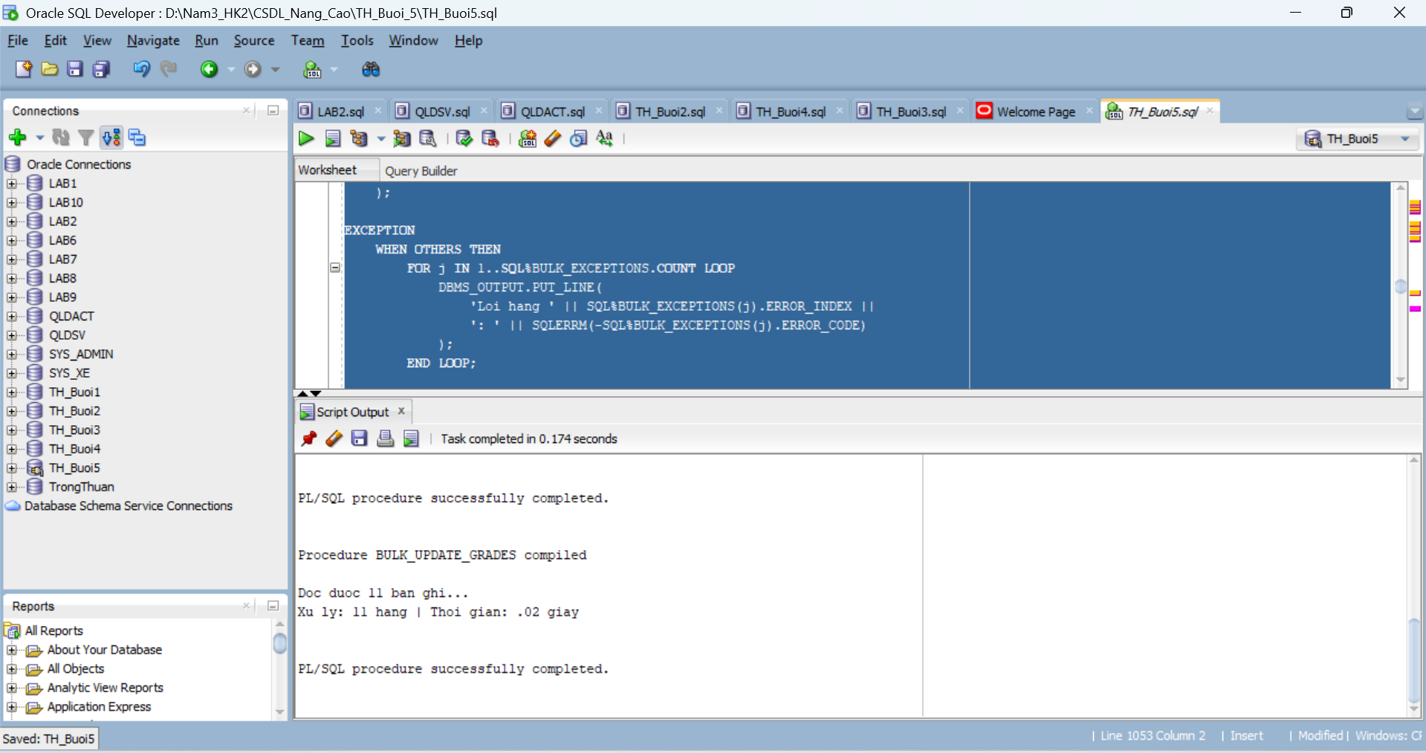
Câu 2.6: Thủ tục báo cáo môn học với định dạng bảng ASCII
CREATE OR REPLACE PROCEDURE generate_course_report
(
p_courseno IN NUMBER
)
IS
v_check NUMBER;
v_desc VARCHAR2(50);
v_cost NUMBER;
v_prereq NUMBER;
v_tong_sv NUMBER := 0;
v_sum_d NUMBER := 0;
v_co_d NUMBER := 0;
v_sep VARCHAR2(70) := RPAD('=', 60, '=');
v_sep2 VARCHAR2(70) := RPAD('-', 60, '-');
BEGIN
SELECT COUNT(*)
INTO v_check
FROM course
WHERE courseno = p_courseno;

IF v_check = 0 THEN
DBMS_OUTPUT.PUT_LINE('Mon hoc ' || p_courseno || ' khong ton tai!');
RETURN;
END IF;

SELECT
description,
cost,
prerequisite
INTO
v_desc,
v_cost,
v_prereq
FROM course
WHERE courseno = p_courseno;

DBMS_OUTPUT.PUT_LINE(v_sep);
DBMS_OUTPUT.PUT_LINE('BAO CAO MON HOC: ' || p_courseno);
DBMS_OUTPUT.PUT_LINE(v_sep2);
DBMS_OUTPUT.PUT_LINE('Ten mon : ' || v_desc);
DBMS_OUTPUT.PUT_LINE(
'Hoc phi : ' || TO_CHAR(NVL(v_cost, 0), '999,990.00') || ' VND'
);
DBMS_OUTPUT.PUT_LINE(
'Mon tien q: ' || NVL(TO_CHAR(v_prereq), 'Khong co')
);
DBMS_OUTPUT.PUT_LINE(v_sep2);

DBMS_OUTPUT.PUT_LINE(
RPAD('Lop', 5) ||
RPAD('Giao vien', 20) ||
LPAD('SVDK', 6) ||
LPAD('DTB', 7) ||
' Trang thai'
);
DBMS_OUTPUT.PUT_LINE(v_sep2);

FOR rec IN (
SELECT
cl.classid,
cl.capacity,
i.firstname || ' ' || i.lastname AS ten_gv,
COUNT(e.studentid) AS so_sv,
ROUND(AVG(e.finalgrade), 1) AS dtb
FROM class cl
JOIN instructor i
ON cl.instructorid = i.instructorid
LEFT JOIN enrollment e
ON cl.classid = e.classid
WHERE cl.courseno = p_courseno
GROUP BY
cl.classid,
cl.capacity,
i.firstname,
i.lastname
ORDER BY cl.classid
) LOOP
v_tong_sv := v_tong_sv + rec.so_sv;

IF rec.dtb IS NOT NULL THEN
v_sum_d := v_sum_d + rec.dtb;
v_co_d := v_co_d + 1;
END IF;

DBMS_OUTPUT.PUT_LINE(
LPAD(rec.classid, 4) || ' ' ||
RPAD(rec.ten_gv, 20) ||
LPAD(rec.so_sv, 5) ||
LPAD(NVL(TO_CHAR(rec.dtb), '--'), 7) ||
' ' ||
CASE
WHEN rec.capacity - rec.so_sv > 0
THEN 'Con ' || (rec.capacity - rec.so_sv) || ' cho'
ELSE 'Het cho'
END
);
END LOOP;

DBMS_OUTPUT.PUT_LINE(v_sep2);
DBMS_OUTPUT.PUT_LINE('Tong SV dang ky : ' || v_tong_sv);

IF v_co_d > 0 THEN
DBMS_OUTPUT.PUT_LINE(
'Diem TB toan mon: ' || ROUND(v_sum_d / v_co_d, 2)
);
END IF;

DBMS_OUTPUT.PUT_LINE(v_sep);
END generate_course_report;
/
BEGIN
generate_course_report(10);
END;
/
Kết quả:
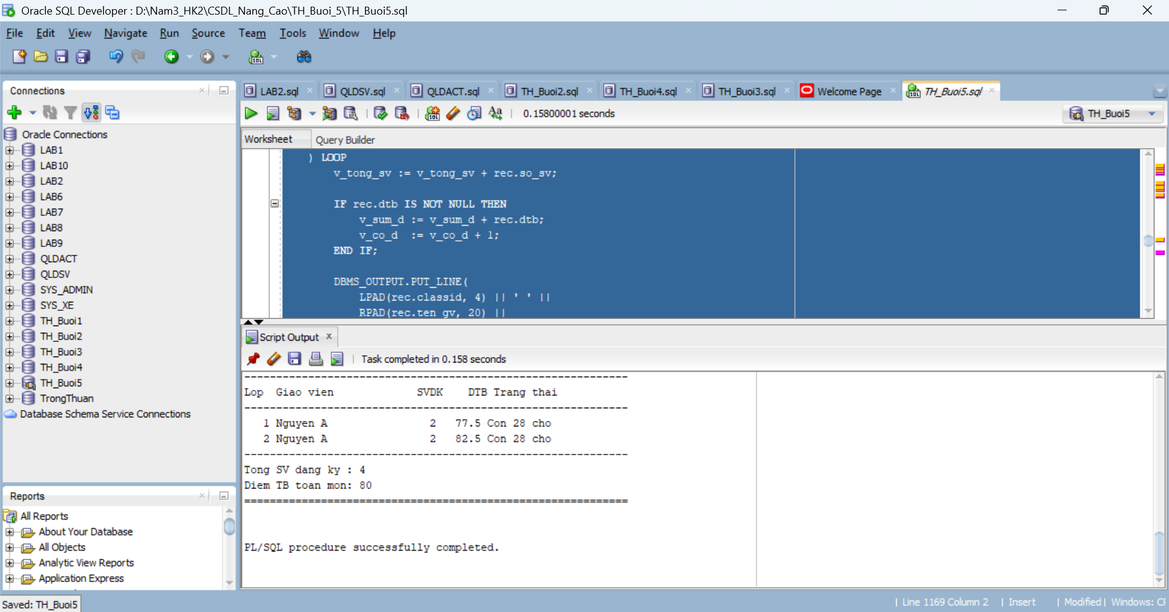
Câu 2.7: Hàm convert_to_gpa_40 và thủ tục print_gpa_report
CREATE OR REPLACE FUNCTION convert_to_gpa_40
(
p_studentid IN NUMBER
) RETURN NUMBER
IS
v_check NUMBER;
v_gpa NUMBER;
BEGIN
SELECT COUNT(*)
INTO v_check
FROM student
WHERE studentid = p_studentid;

IF v_check = 0 THEN
RETURN NULL;
END IF;

SELECT ROUND(
SUM(
CASE
WHEN finalgrade >= 90 THEN 4.0
WHEN finalgrade >= 85 THEN 3.7
WHEN finalgrade >= 80 THEN 3.3
WHEN finalgrade >= 75 THEN 3.0
WHEN finalgrade >= 70 THEN 2.7
WHEN finalgrade >= 65 THEN 2.3
WHEN finalgrade >= 60 THEN 2.0
WHEN finalgrade >= 50 THEN 1.0
ELSE 0.0
END * 3
) / -- So tin chi = 3
NULLIF(
SUM(
CASE
WHEN finalgrade IS NOT NULL THEN 3
ELSE 0
END
),
0
),
2
)
INTO v_gpa
FROM enrollment
WHERE studentid = p_studentid;

RETURN v_gpa;
END convert_to_gpa_40;
/
CREATE OR REPLACE PROCEDURE print_gpa_report IS
BEGIN
DBMS_OUTPUT.PUT_LINE(
RPAD('StudentID', 12) ||
RPAD('Ho Ten', 25) ||
LPAD('GPA (4.0)', 10)
);

DBMS_OUTPUT.PUT_LINE(RPAD('-', 48, '-'));

FOR rec IN (
SELECT
studentid,
firstname || ' ' || lastname AS ho_ten
FROM student
ORDER BY studentid
) LOOP
DECLARE
v_gpa NUMBER;
BEGIN
v_gpa := convert_to_gpa_40(rec.studentid);

IF v_gpa IS NOT NULL THEN
DBMS_OUTPUT.PUT_LINE(
LPAD(rec.studentid, 10) || ' ' ||
RPAD(rec.ho_ten, 25) ||
LPAD(v_gpa, 9)
);
END IF;
END;
END LOOP;
END print_gpa_report;
/
BEGIN
print_gpa_report;
END;
/
Kết quả:
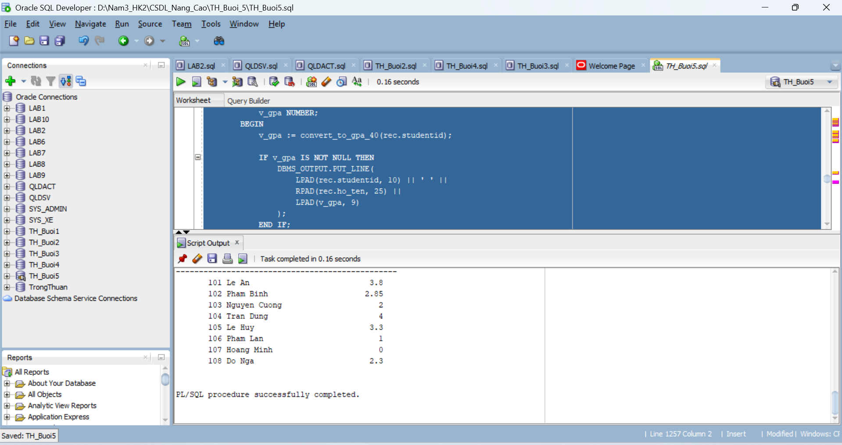
Câu 2.8: Thủ tục ghi log với PRAGMA AUTONOMOUS_TRANSACTION
CREATE TABLE notification_log (
log_id NUMBER GENERATED ALWAYS AS IDENTITY PRIMARY KEY,
nguoi_nhan VARCHAR2(50),
noi_dung VARCHAR2(500),
loai VARCHAR2(20),
thoi_gian DATE DEFAULT SYSDATE,
trang_thai VARCHAR2(10) DEFAULT 'SENT'
);
/
CREATE OR REPLACE PROCEDURE log_notification
(
p_nguoi_nhan VARCHAR2,
p_noi_dung VARCHAR2,
p_loai VARCHAR2 DEFAULT 'INFO'
)
IS
PRAGMA AUTONOMOUS_TRANSACTION; -- Doc lap khoi transaction cha
BEGIN
INSERT INTO notification_log (
nguoi_nhan,
noi_dung,
loai
)
VALUES (
p_nguoi_nhan,
SUBSTR(p_noi_dung, 1, 500),
p_loai
);

COMMIT; -- Commit ngay, khong phu thuoc transaction cha

EXCEPTION
WHEN OTHERS THEN
ROLLBACK; -- Chi rollback autonomous transaction nay
END log_notification;
/
-- Kiem tra tinh doc lap:
BEGIN
INSERT INTO student (
studentid,
lastname,
registrationdate,
createdby,
createddate,
modifiedby,
modifieddate
)
VALUES (
9999,
'Test',
SYSDATE,
USER,
SYSDATE,
USER,
SYSDATE
);

log_notification('Admin', 'Da them SV 9999', 'ENROLL');

ROLLBACK; -- Rollback INSERT student, nhung log van con!
END;
/

SELECT *
FROM notification_log; -- Ban ghi log van con du da ROLLBACK
Kết quả:
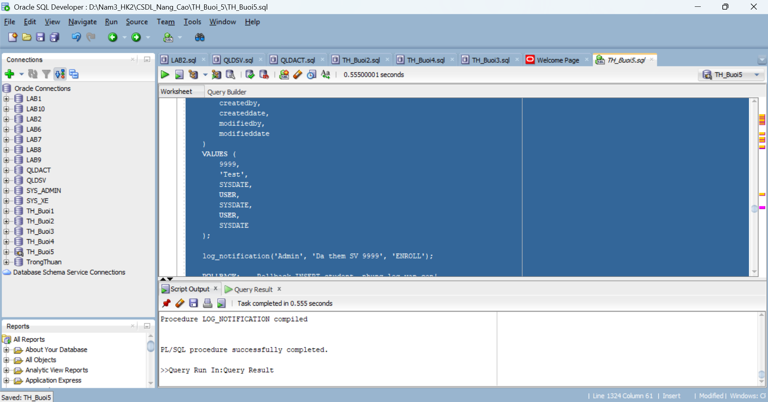

BÀI 3: TRIGGER NÂNG CAO
Câu 3.1: Compound Trigger giải quyết Mutating Table
ALTER TABLE class ADD so_sv NUMBER DEFAULT 0;

CREATE OR REPLACE TRIGGER trg_update_class_count
FOR INSERT OR UPDATE OR DELETE ON enrollment
COMPOUND TRIGGER

TYPE t_ids IS TABLE OF NUMBER INDEX BY PLS_INTEGER;

v_ids t_ids;
v_idx PLS_INTEGER := 0;

BEFORE STATEMENT IS
BEGIN
v_idx := 0;
v_ids.DELETE;
END BEFORE STATEMENT;

AFTER EACH ROW IS
BEGIN
v_idx := v_idx + 1;

v_ids(v_idx) := CASE
WHEN INSERTING OR UPDATING THEN :NEW.classid
ELSE :OLD.classid
END;
END AFTER EACH ROW;

AFTER STATEMENT IS
BEGIN
FOR i IN 1..v_idx LOOP
UPDATE class
SET so_sv = (
SELECT COUNT(*)
FROM enrollment
WHERE classid = v_ids(i)
)
WHERE classid = v_ids(i);
END LOOP;
END AFTER STATEMENT;

END trg_update_class_count;
/
-- Kiem tra:
INSERT INTO enrollment (
studentid,
classid,
enrolldate,
createdby,
createddate,
modifiedby,
modifieddate
)
VALUES (
101,
1,
SYSDATE,
USER,
SYSDATE,
USER,
SYSDATE
);

COMMIT;

SELECT
classid,
so_sv
FROM class
WHERE classid = 1;
Kết quả:
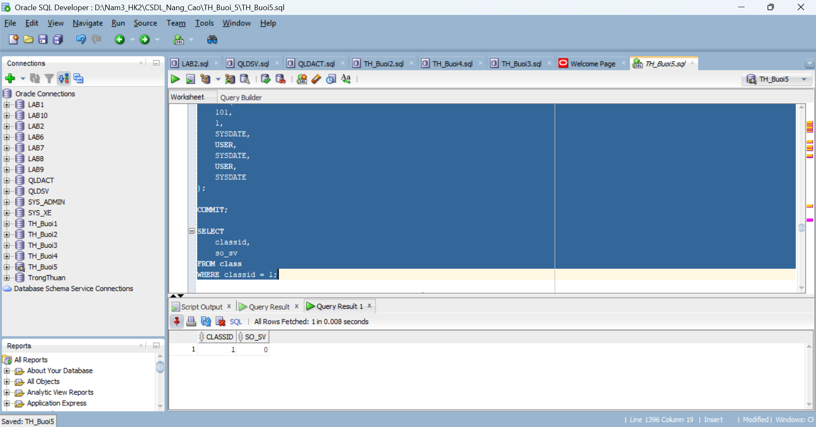
Câu 3.2: INSTEAD OF UPDATE Trigger trên view 4 bảng
CREATE OR REPLACE VIEW vw_class_enrollment_detail AS
SELECT
e.classid,
e.studentid,
s.firstname || ' ' || s.lastname AS ten_sv,
co.description AS ten_mon,
e.finalgrade,
i.firstname || ' ' || i.lastname AS ten_gv
FROM enrollment e
JOIN student s
ON e.studentid = s.studentid
JOIN class cl
ON e.classid = cl.classid
JOIN course co
ON cl.courseno = co.courseno
JOIN instructor i
ON cl.instructorid = i.instructorid;
CREATE OR REPLACE TRIGGER trg_iot_update_grade
INSTEAD OF UPDATE ON vw_class_enrollment_detail
FOR EACH ROW
DECLARE
v_old_grade NUMBER;
BEGIN
IF :NEW.finalgrade IS NOT NULL
AND (:NEW.finalgrade < 0 OR :NEW.finalgrade > 100) THEN
RAISE_APPLICATION_ERROR(-20060, 'Diem khong hop le (0-100)!');
END IF;

SELECT finalgrade
INTO v_old_grade
FROM enrollment
WHERE studentid = :OLD.studentid
AND classid = :OLD.classid;

UPDATE enrollment
SET finalgrade = :NEW.finalgrade,
modifiedby = USER,
modifieddate = SYSDATE
WHERE studentid = :OLD.studentid
AND classid = :OLD.classid;

MERGE INTO grade g
USING (
SELECT
:OLD.studentid AS sid,
:OLD.classid AS cid
FROM DUAL
) src
ON (
g.studentid = src.sid
AND g.classid = src.cid
)
WHEN MATCHED THEN
UPDATE SET
g.grade = :NEW.finalgrade,
g.modifiedby = USER,
g.modifieddate = SYSDATE
WHEN NOT MATCHED THEN
INSERT (
studentid,
classid,
grade,
createdby,
createddate,
modifiedby,
modifieddate
)
VALUES (
:OLD.studentid,
:OLD.classid,
:NEW.finalgrade,
USER,
SYSDATE,
USER,
SYSDATE
);

log_notification(
'System',
'Cap nhat diem SV ' || :OLD.studentid ||
' lop ' || :OLD.classid ||
': ' || NVL(TO_CHAR(v_old_grade), 'NULL') ||
'->' || :NEW.finalgrade,
'GRADE'
);
END trg_iot_update_grade;
/
-- Kiem tra:
UPDATE vw_class_enrollment_detail
SET finalgrade = 88
WHERE studentid = 101
AND classid = 1;

COMMIT;
Kết quả:
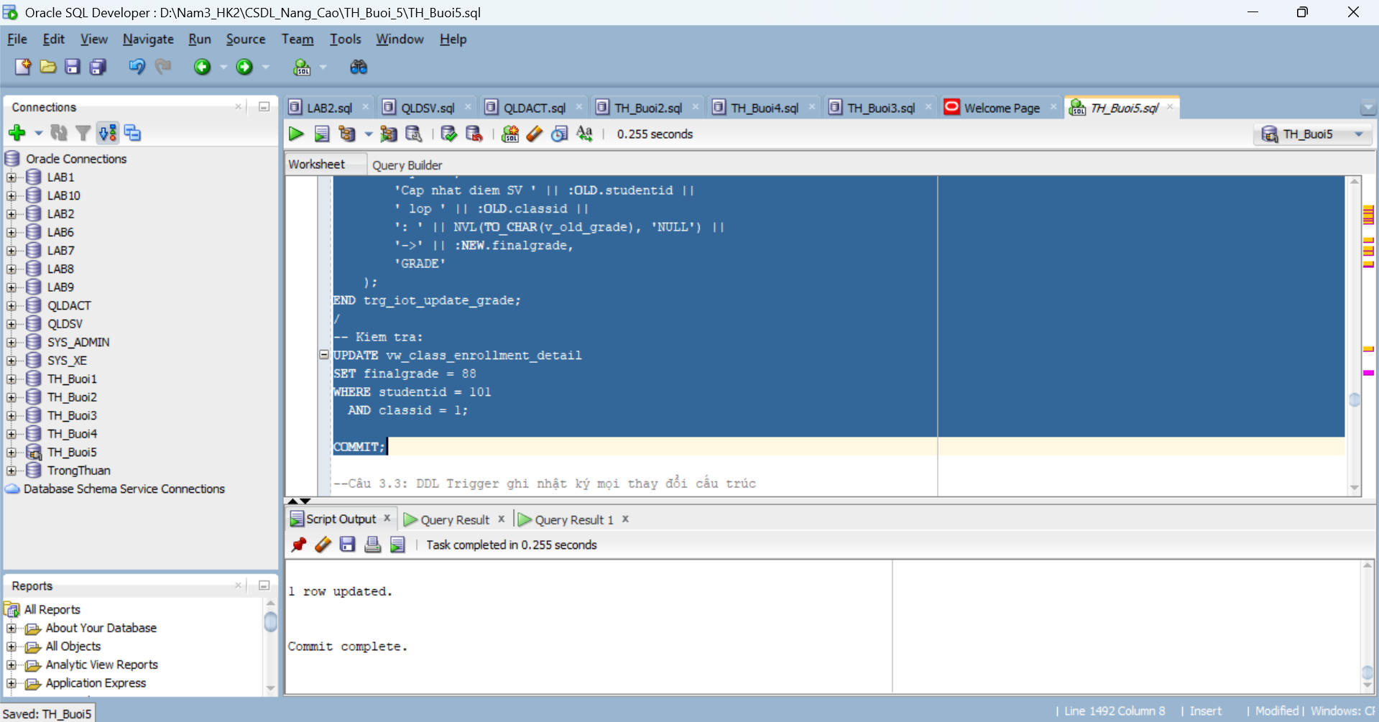
Câu 3.3: DDL Trigger ghi nhật ký mọi thay đổi cấu trúc
CREATE TABLE ddl_audit_log (
log_id NUMBER GENERATED ALWAYS AS IDENTITY,
event_type VARCHAR2(30),
object_type VARCHAR2(30),
object_name VARCHAR2(128),
owner VARCHAR2(30),
event_time DATE,
current_usr VARCHAR2(30)
);
/
CREATE OR REPLACE TRIGGER trg_ddl_audit
AFTER DDL ON SCHEMA
DECLARE
PRAGMA AUTONOMOUS_TRANSACTION;
BEGIN
INSERT INTO ddl_audit_log (
event_type,
object_type,
object_name,
owner,
event_time,
current_usr
)
VALUES (
ORA_SYSEVENT,
ORA_DICT_OBJ_TYPE,
ORA_DICT_OBJ_NAME,
ORA_DICT_OBJ_OWNER,
SYSDATE,
ORA_LOGIN_USER
);

COMMIT;

EXCEPTION
WHEN OTHERS THEN
ROLLBACK;
END trg_ddl_audit;
/
-- Kiem tra:
CREATE TABLE test_ddl_track (
id NUMBER
);

DROP TABLE test_ddl_track;

SELECT *
FROM ddl_audit_log
ORDER BY log_id DESC;
Kết quả:
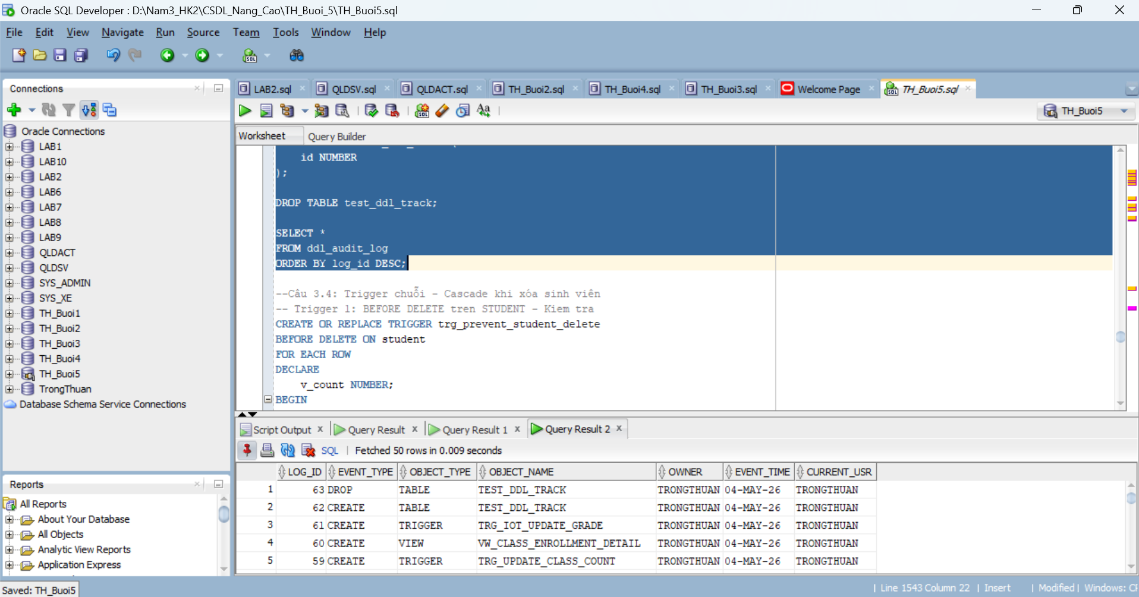
Câu 3.4: Trigger chuỗi - Cascade khi xóa sinh viên
-- Trigger 1: BEFORE DELETE tren STUDENT - Kiem tra
CREATE OR REPLACE TRIGGER trg_prevent_student_delete
BEFORE DELETE ON student
FOR EACH ROW
DECLARE
v_count NUMBER;
BEGIN
SELECT COUNT(*)
INTO v_count
FROM enrollment
WHERE studentid = :OLD.studentid;

IF v_count > 0 THEN
RAISE_APPLICATION_ERROR(
-20030,
'Khong the xoa SV ' || :OLD.studentid ||
' dang co ' || v_count || ' lop dang ky! Huy dang ky truoc.'
);
END IF;
END;
/
-- Trigger 2: AFTER DELETE tren STUDENT - Cascade xoa GRADE
CREATE OR REPLACE TRIGGER trg_cascade_delete_grade
AFTER DELETE ON student
FOR EACH ROW
BEGIN
DELETE FROM grade
WHERE studentid = :OLD.studentid;

DBMS_OUTPUT.PUT_LINE(
'Da xoa ' || SQL%ROWCOUNT ||
' ban ghi GRADE cua SV ' || :OLD.studentid
);
END;
/
-- Trigger 3: AFTER DELETE tren ENROLLMENT - Cap nhat so_sv trong CLASS
-- (Compound Trigger o cau 3.1 da xu ly dieu nay!)
-- Neu chua co compound trigger, viet them:
CREATE OR REPLACE TRIGGER trg_update_count_on_delete
AFTER DELETE ON enrollment
FOR EACH ROW
BEGIN
UPDATE class
SET so_sv = so_sv - 1
WHERE classid = :OLD.classid
AND so_sv > 0;
END;
/
-- Kiem tra chuoi trigger:
-- Thu xoa SV co enrollment (bi chan):
DELETE FROM student
WHERE studentid = 101;

-- Xoa enrollment truoc, sau do xoa SV (thanh cong):
DELETE FROM enrollment
WHERE studentid = 101;

DELETE FROM student
WHERE studentid = 101;

ROLLBACK;
Kết quả:
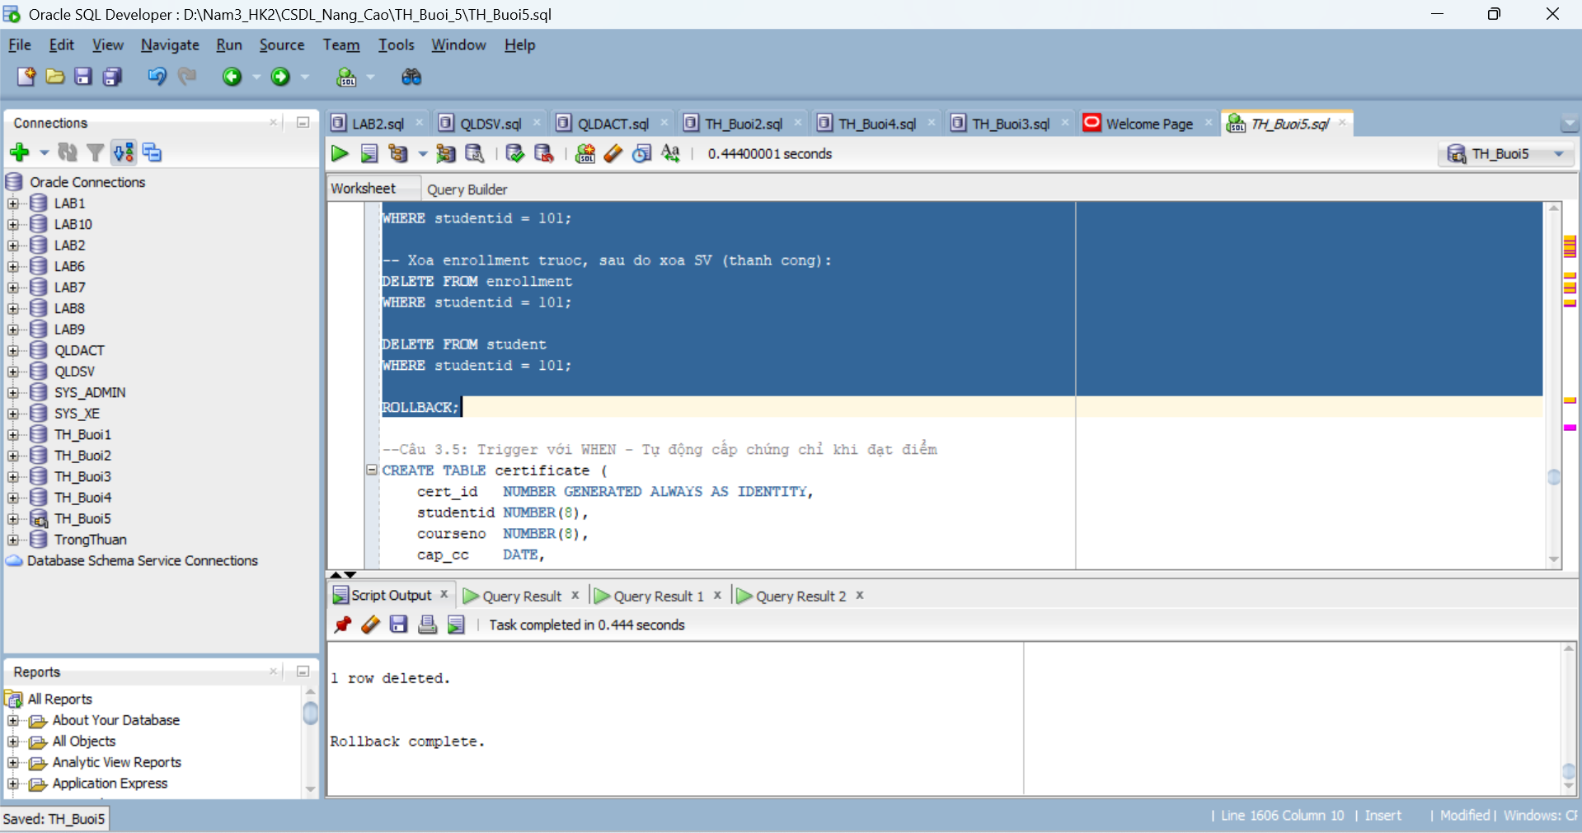
Câu 3.5: Trigger với WHEN - Tự động cấp chứng chỉ khi đạt điểm
CREATE TABLE certificate (
cert_id NUMBER GENERATED ALWAYS AS IDENTITY,
studentid NUMBER(8),
courseno NUMBER(8),
cap_cc DATE,
loai VARCHAR2(20)
);
/
CREATE OR REPLACE TRIGGER trg_auto_certificate
AFTER UPDATE OF finalgrade ON enrollment
FOR EACH ROW
WHEN (NEW.finalgrade >= 50) -- Chi chay khi diem >= 50
DECLARE
v_courseno NUMBER;
v_check NUMBER;
v_loai VARCHAR2(20);
v_ten_sv VARCHAR2(50);
v_ten_mon VARCHAR2(50);
BEGIN
-- Lay thong tin
SELECT
cl.courseno,
co.description,
s.firstname || ' ' || s.lastname
INTO
v_courseno,
v_ten_mon,
v_ten_sv
FROM class cl
JOIN course co
ON cl.courseno = co.courseno
JOIN student s
ON s.studentid = :NEW.studentid
WHERE cl.classid = :NEW.classid;

-- Kiem tra da co chung chi chua
SELECT COUNT(*)
INTO v_check
FROM certificate
WHERE studentid = :NEW.studentid
AND courseno = v_courseno;

IF v_check > 0 THEN
RETURN;
END IF; -- Da co roi, bo qua

-- Xac dinh loai chung chi
v_loai := CASE
WHEN :NEW.finalgrade >= 90 THEN 'HIGH_DISTINCTION'
WHEN :NEW.finalgrade >= 75 THEN 'DISTINCTION'
ELSE 'PASS'
END;

-- Cap chung chi
INSERT INTO certificate (
studentid,
courseno,
cap_cc,
loai
)
VALUES (
:NEW.studentid,
v_courseno,
SYSDATE,
v_loai
);

DBMS_OUTPUT.PUT_LINE(
'Chuc mung ' || v_ten_sv || ' da hoan thanh mon ' ||
v_ten_mon || ' voi ' || v_loai || '!'
);
END trg_auto_certificate;
/
-- Kiem tra:
UPDATE enrollment
SET finalgrade = 92
WHERE studentid = 101
AND classid = 1;

COMMIT;

SELECT *
FROM certificate;
Kết quả:
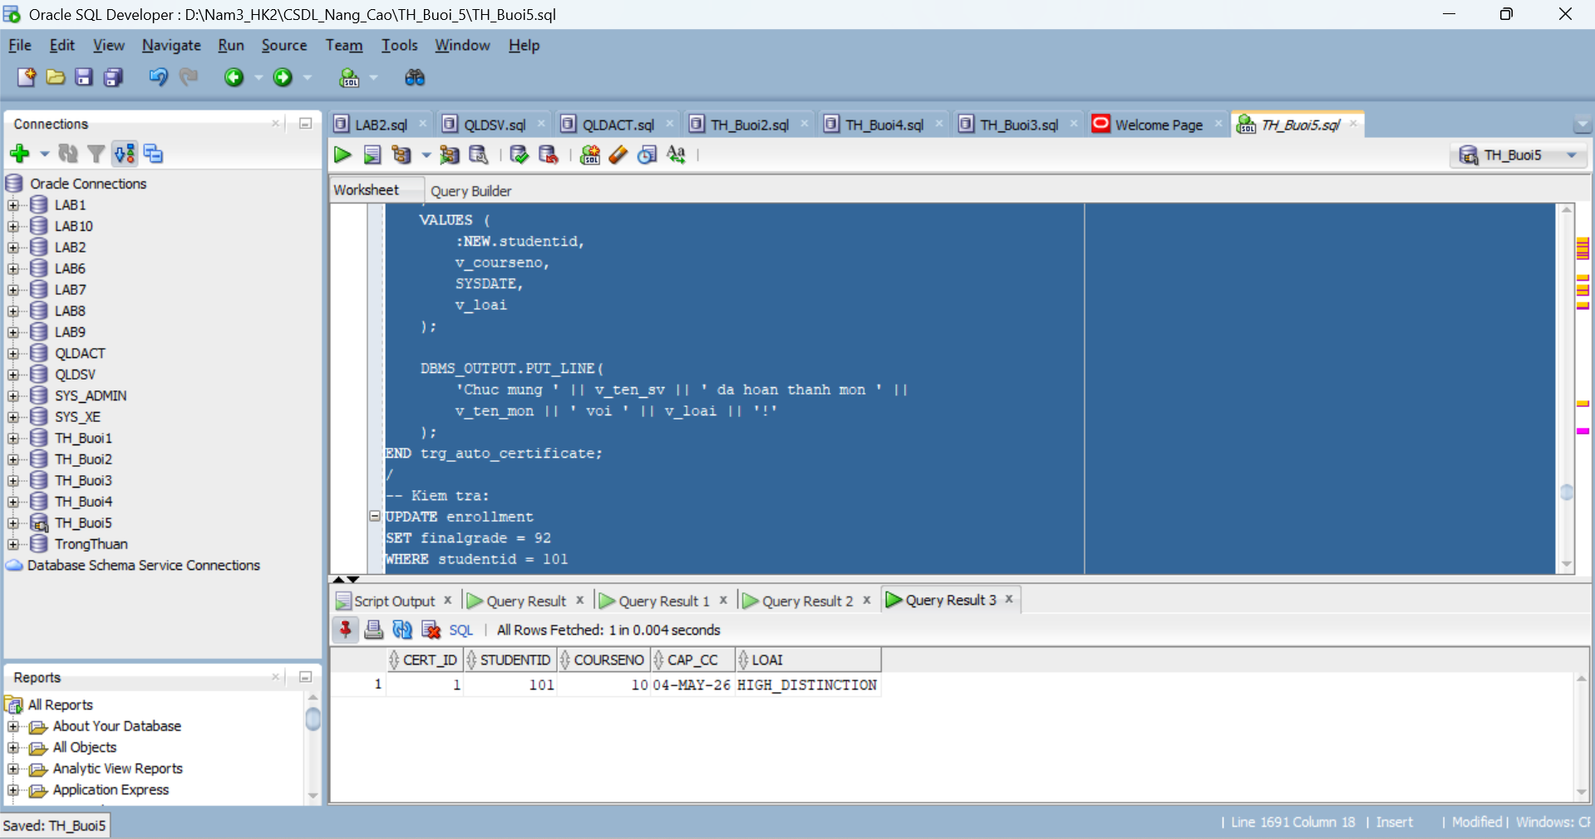

BÀI 4: TỔNG HỢP
Câu 4.1: Hệ thống đăng ký học hoàn chỉnh - Package + View + Trigger
-- View vw_enrollment_dashboard:
CREATE OR REPLACE VIEW vw_enrollment_dashboard AS
SELECT
(
SELECT COUNT(*)
FROM class
) AS so_lop_mo,

(
SELECT SUM(cl.capacity - NVL(ec.sv, 0))
FROM class cl
LEFT JOIN (
SELECT
classid,
COUNT(*) sv
FROM enrollment
GROUP BY classid
) ec
ON cl.classid = ec.classid
) AS tong_cho_trong,

ROUND(
(SELECT COUNT(*) FROM enrollment) * 100.0 /
NULLIF((SELECT SUM(capacity) FROM class), 0),
1
) AS ty_le_lap_day_pct,

(
SELECT classid || ' (' || sv || ' SV)'
FROM (
SELECT
classid,
COUNT(*) sv
FROM enrollment
GROUP BY classid
ORDER BY sv DESC
FETCH FIRST 1 ROW ONLY
)
) AS lop_dong_nhat,

(
SELECT classid || ' (' || sv || ' SV)'
FROM (
SELECT
classid,
COUNT(*) sv
FROM enrollment
GROUP BY classid
ORDER BY sv ASC
FETCH FIRST 1 ROW ONLY
)
) AS lop_it_nhat
FROM DUAL;

SELECT *
FROM vw_enrollment_dashboard;
-- Package pkg_enrollment_system (rút gọn phần chính):
CREATE OR REPLACE PACKAGE pkg_enrollment_system AS
FUNCTION is_eligible(p_sid NUMBER, p_cid NUMBER) RETURN BOOLEAN;
PROCEDURE do_enroll(p_sid NUMBER, p_cid NUMBER);
PROCEDURE do_withdraw(p_sid NUMBER, p_cid NUMBER);
FUNCTION get_waitlist_position(p_sid NUMBER, p_cid NUMBER) RETURN NUMBER;
END pkg_enrollment_system;
/
CREATE OR REPLACE PACKAGE BODY pkg_enrollment_system AS

FUNCTION is_eligible(p_sid NUMBER, p_cid NUMBER) RETURN BOOLEAN IS
v_sv NUMBER;
v_cl NUMBER;
v_cap NUMBER;
v_enr NUMBER;
v_dup NUMBER;
BEGIN
SELECT COUNT(*)
INTO v_sv
FROM student
WHERE studentid = p_sid;

IF v_sv = 0 THEN
RETURN FALSE;
END IF;

SELECT COUNT(*)
INTO v_cl
FROM class
WHERE classid = p_cid;

IF v_cl = 0 THEN
RETURN FALSE;
END IF;

SELECT capacity
INTO v_cap
FROM class
WHERE classid = p_cid;

SELECT COUNT(*)
INTO v_enr
FROM enrollment
WHERE classid = p_cid;

IF v_enr >= v_cap THEN
RETURN FALSE;
END IF;

SELECT COUNT(*)
INTO v_dup
FROM enrollment
WHERE studentid = p_sid
AND classid = p_cid;

IF v_dup > 0 THEN
RETURN FALSE;
END IF;

SELECT COUNT(*)
INTO v_enr
FROM enrollment
WHERE studentid = p_sid;

IF v_enr >= 3 THEN
RETURN FALSE;
END IF;

RETURN TRUE;
END is_eligible;

PROCEDURE do_enroll(p_sid NUMBER, p_cid NUMBER) IS
BEGIN
IF NOT is_eligible(p_sid, p_cid) THEN
DBMS_OUTPUT.PUT_LINE('[TU CHOI] Khong du dieu kien dang ky!');
RETURN;
END IF;

INSERT INTO enrollment (
studentid,
classid,
enrolldate,
createdby,
createddate,
modifiedby,
modifieddate
)
VALUES (
p_sid,
p_cid,
SYSDATE,
USER,
SYSDATE,
USER,
SYSDATE
);

COMMIT;

log_notification(
USER,
'Dang ky: SV ' || p_sid || ' -> Lop ' || p_cid,
'ENROLL'
);

DBMS_OUTPUT.PUT_LINE('[OK] Dang ky thanh cong!');
END do_enroll;

PROCEDURE do_withdraw(p_sid NUMBER, p_cid NUMBER) IS
v_check NUMBER;
BEGIN
SELECT COUNT(*)
INTO v_check
FROM enrollment
WHERE studentid = p_sid
AND classid = p_cid;

IF v_check = 0 THEN
DBMS_OUTPUT.PUT_LINE('[LOI] SV chua dang ky lop nay!');
RETURN;
END IF;

DELETE FROM enrollment
WHERE studentid = p_sid
AND classid = p_cid;

COMMIT;

log_notification(
USER,
'Huy dk: SV ' || p_sid || ' khoi Lop ' || p_cid,
'WITHDRAW'
);

DBMS_OUTPUT.PUT_LINE('[OK] Huy dang ky thanh cong!');
END do_withdraw;

FUNCTION get_waitlist_position(p_sid NUMBER, p_cid NUMBER) RETURN NUMBER IS
v_cap NUMBER;
v_enr NUMBER;
BEGIN
SELECT capacity
INTO v_cap
FROM class
WHERE classid = p_cid;

SELECT COUNT(*)
INTO v_enr
FROM enrollment
WHERE classid = p_cid;

IF v_enr < v_cap THEN
RETURN 0;
END IF;

RETURN v_enr - v_cap + 1;
END;

END pkg_enrollment_system;
/
-- Kiem tra:
BEGIN
pkg_enrollment_system.do_enroll(101, 3);
pkg_enrollment_system.do_enroll(999, 1); -- SV khong ton tai
END;
/
Kết quả:
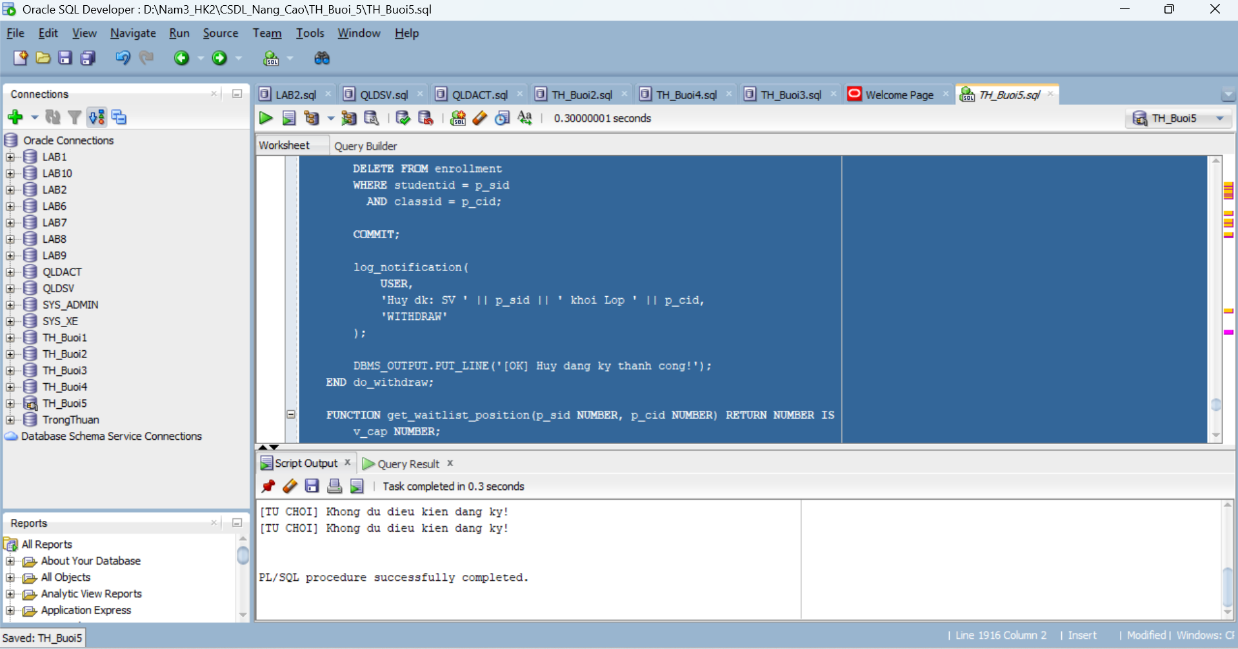
Câu 4.2: Tối ưu hóa: EXPLAIN PLAN và BULK COLLECT Refactor
-- Phần A - Phân tích hiệu năng với EXPLAIN PLAN:

-- Xem execution plan cua view
EXPLAIN PLAN FOR
SELECT *
FROM vw_course_summary;

SELECT *
FROM TABLE(DBMS_XPLAN.DISPLAY);

-- Tim Full Table Scan (TABLE ACCESS FULL) trong output
-- Tao INDEX tren cac cot hay dung trong JOIN/WHERE:
CREATE INDEX idx_enrollment_classid ON enrollment(classid);
CREATE INDEX idx_enrollment_studentid ON enrollment(studentid);
CREATE INDEX idx_class_courseno ON class(courseno);
CREATE INDEX idx_class_instructorid ON class(instructorid);

-- Chay lai EXPLAIN PLAN sau khi tao INDEX de so sanh
EXPLAIN PLAN FOR
SELECT *
FROM vw_course_summary;

SELECT *
FROM TABLE(DBMS_XPLAN.DISPLAY);

-- Ket qua mong doi: thay 'TABLE ACCESS FULL' bang 'INDEX RANGE SCAN'
-- Phần B - Refactor cursor bằng BULK COLLECT:

CREATE OR REPLACE PROCEDURE report_class_detail_v2
(
p_classid IN NUMBER
)
IS
TYPE t_rec IS RECORD (
ho_ten VARCHAR2(50),
finalgrade NUMBER
);

TYPE t_recs IS TABLE OF t_rec INDEX BY PLS_INTEGER;

v_data t_recs;
v_stt NUMBER := 0;
BEGIN
-- BULK COLLECT thay vi cursor tung hang
SELECT
s.firstname || ' ' || s.lastname,
e.finalgrade
BULK COLLECT INTO v_data
FROM enrollment e
JOIN student s
ON e.studentid = s.studentid
WHERE e.classid = p_classid
ORDER BY s.lastname;

DBMS_OUTPUT.PUT_LINE('So SV: ' || v_data.COUNT);

FOR i IN 1..v_data.COUNT LOOP
v_stt := v_stt + 1;

DBMS_OUTPUT.PUT_LINE(
LPAD(v_stt, 3) || ' ' ||
RPAD(v_data(i).ho_ten, 22) ||
LPAD(NVL(TO_CHAR(v_data(i).finalgrade), '--'), 6)
);
END LOOP;
END report_class_detail_v2;
/
-- Phần C - Thủ tục chạy test tự động:

CREATE OR REPLACE PROCEDURE run_all_tests IS
v_pass NUMBER := 0;
v_fail NUMBER := 0;
v_cnt NUMBER;

PROCEDURE assert_test(p_test VARCHAR2, p_cond BOOLEAN) IS
BEGIN
IF p_cond THEN
v_pass := v_pass + 1;
DBMS_OUTPUT.PUT_LINE('[PASS] ' || p_test);
ELSE
v_fail := v_fail + 1;
DBMS_OUTPUT.PUT_LINE('[FAIL] ' || p_test);
END IF;
END;

BEGIN
DBMS_OUTPUT.PUT_LINE('=== BAT DAU TEST ===');

-- Test 1: enroll SV ton tai vao lop ton tai
BEGIN
pkg_enrollment_system.do_enroll(103, 4);

SELECT COUNT(*)
INTO v_cnt
FROM enrollment
WHERE studentid = 103
AND classid = 4;

assert_test('Enroll hop le', v_cnt > 0);

ROLLBACK;
EXCEPTION
WHEN OTHERS THEN
assert_test('Enroll hop le', FALSE);
END;

-- Test 2: enroll SV khong ton tai -> phai that bai
BEGIN
pkg_enrollment_system.do_enroll(99999, 1);

SELECT COUNT(*)
INTO v_cnt
FROM enrollment
WHERE studentid = 99999;

assert_test('Chon SV khong ton tai', v_cnt = 0);
END;

DBMS_OUTPUT.PUT_LINE(
'=== KET QUA: PASS=' || v_pass ||
' FAIL=' || v_fail || ' ==='
);
END run_all_tests;
/
BEGIN
run_all_tests;
END;
/
Kết quả:
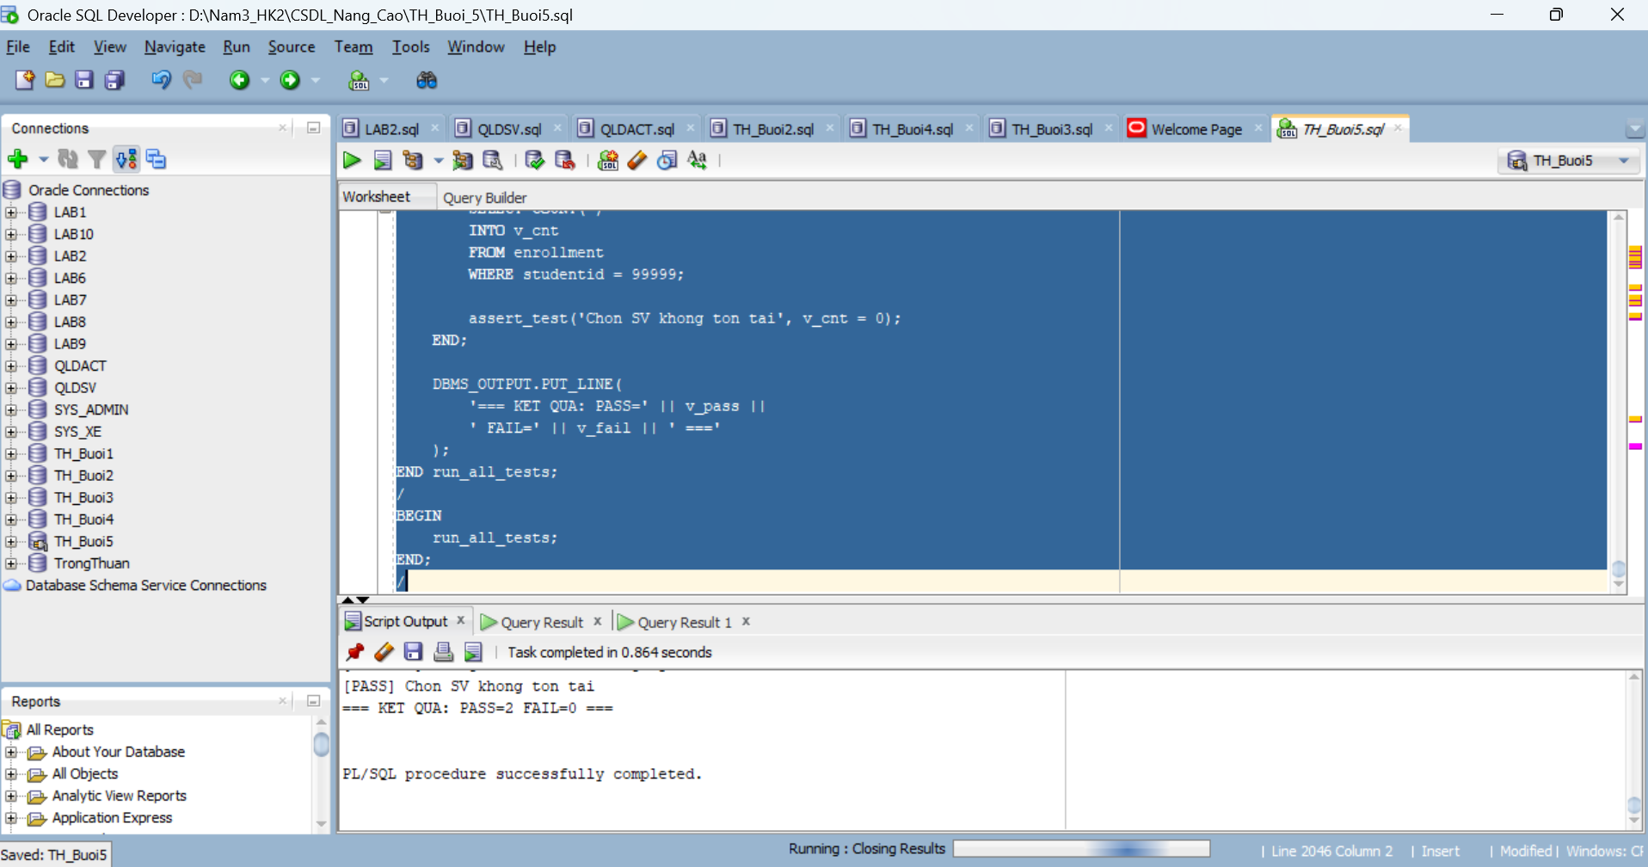

PHẦN 3: KẾT LUẬN VÀ NHẬN XÉT

Nhận xét về Buổi thực hành 5
Buổi học mang tính chất "bản lề", chuyển người học từ tư duy truy vấn dữ liệu thuần túy sang tư duy lập trình và thiết kế kiến trúc cơ sở dữ liệu thực thụ. Lượng kiến thức khá nặng nhưng mang tính thực tiễn cực kỳ cao.
Về Package & Procedure chuyên sâu: Đây là phần giá trị nhất để học cách module hóa, đóng gói logic nghiệp vụ và tối ưu hiệu suất. Nắm chắc phần này là nền tảng bắt buộc để xây dựng các hệ thống quản lý dữ liệu quy mô lớn, kiến trúc phân tán hoặc các giải pháp đòi hỏi tính đồng bộ cao.
Về Trigger phức tạp: Rất mạnh mẽ trong việc tự động hóa kiểm soát toàn vẹn dữ liệu và tạo log (audit), nhưng cũng đặt ra bài toán khó về việc tối ưu hiệu năng và tránh các lỗi kinh điển như mutating table.
Về View nâng cao: Giúp củng cố kỹ năng che giấu sự phức tạp của cơ sở dữ liệu bên dưới và tăng cường bảo mật ở tầng truy cập.
Nhìn chung, đây là buổi học cung cấp những "vũ khí" cốt lõi nhất để làm chủ Oracle PL/SQL ở cấp độ chuyên nghiệp.

KẾT LUẬN
Qua bài thực hành:
- Nắm vững cú pháp SQL cơ bản và nâng cao
- Hiểu cách thiết kế cơ sở dữ liệu quan hệ
- Biết sử dụng khóa chính, khóa ngoại
- Có khả năng xử lý dữ liệu và viết truy vấn phức tạp.

